青海省政府采购项目

竞争性磋商文件

采购项目编号：青海禹睿源竞磋（工程）2024-006号

采购项目名称：循化县白庄镇民主、江布日等7村灌区

渠道维修改造工程

采 购 人：循化撒拉族自治县发展和改革局

采购代理机构：青海禹睿源工程项目管理有限公司

2024年04月
目 录

第一部分 磋商邀请 1
第二部分 供应商须知前附表 4
第三部分 合同条款及格式 21
第四部分 工程量清单 22
第五部分 采购项目要求 24
第六部分 响应文件格式 31

第一部分 磋商邀请
项目概况
循化县白庄镇民主、江布日等7村灌区渠道维修改造工程的潜在供应商应在线上获取，通过政采云平台（www.zcygov.cn）获取采购文件，并于2024年04月28日09点00分（北京时间）前提交响应文件。
- 项目基本情况
采购项目编号：青海禹睿源竞磋（工程）2024-006号
采购项目名称：循化县白庄镇民主、江布日等7村灌区渠道维修改造工程
采购方式：竞争性磋商
预算金额：2650000.00元
最高限价：2503942.24元
采购需求：改造村灌区渠道11.179公里/76段（条）及附属配套设施；具体详见竞争性磋商文件及工程量清单。
施工工期：1年（具体施工工期按合同约定执行）。
- 供应商的资格要求
- 满足《中华人民共和国政府采购法》第二十二条规定，并提供以下资料：
- 供应商的营业执照等证明文件，自然人的身份证明；
- 财务状况报告，依法缴纳税收和社会保障资金的相关材料；
- 具备履行合同所必需的设备和专业技术能力的证明材料；
- 参加政府采购活动前3年内在经营活动中没有重大违法记录的书面声明；
- 具备法律、行政法规规定的其他条件的证明材料。
- 落实政府采购政策需满足的资格要求：本项目专门面向中小企业采购（监狱企业、残疾人福利性单位视同小型、微型企业），非中小企业不得参加本项目采购活动。
3、本项目的特定资格要求：
（1）供应商须具备水利水电工程施工总承包三级及以上资质，且具备有效的安全生产许可证，并在人员、设备资金等方面具有相应的施工能力，提供在青海省水利建设市场信用信息平台（http://www.qhsljg.org.cn/userlogin.do）登记备案的网站截图；
（2）拟派项目经理需具水利水电工程专业建造师二级及以上注册建造师执业资格（注册单位应与投标单位一致），具备有效的安全生产考核合格证书，且不得担任其他在施建设工程项目的项目经理（提供承诺书，格式自拟）。
4、提供在中国政府采购网（www.ccgp.gov.cn）、信用中国（www.creditchina
.gov.cn）信用信息中无任何不良记录的查询截图（提供“中国政府采购网”及“信用中国”网站查询截图，时间为投标截止时间前10天内）；
5、本项目不接受以联合体方式进行投标；
- 获取采购文件
时间：2024年04月17日至2024年04月24日，每天上午00:00至12:00，下午12:00至23:59（北京时间，法定节假日除外）
地点：线上通过政采云平台获取
方式：供应商登录政采云平台https://www.zcygov.cn/在线申请获取采购文件（进入“项目采购”应用，在获取采购文件菜单中选择项目，申请获取采购文件）。
获取竞争性磋商文件时应提供材料：/
售价：0.00元
- 响应文件提交
截止时间：2024年04月28日09：00（北京时间）
地点：政采云平台（https://www.zcygov.cn/）
- 响应文件开启
开启时间：2024年04月28日09：00（北京时间）
地点：政采云平台（https://www.zcygov.cn/）
- 公告期限
自本公告发布之日起3个工作日。
- 其他补充事宜
1、本项目为以工代赈项目；
2、本次采购采用线上提交响应文件的方式进行采购，线上电子版响应文件须在响应文件递交截止时间前上传政采云平台；
3、若对项目采购电子交易系统操作有疑问，可登录政采云（https://www.zcygov.cn/），点击右侧咨询小采，获取采小蜜智能服务管家帮助，或拨打政采云服务热95763获取热线服务帮助。 CA问题联系电话（人工）；天谷CA 400-087-8198。
4、磋商供应商解密和磋商报价时必须由e签宝注册人办理，在固定电脑设备前登陆等待解密和磋商最终报价。
5、本公告在《青海省政府采购网》、《青海省电子招标投标公共服务平台》同时发布，公告内容以《青海省政府采购网》发布的为准。

八、对本次采购提出询问，请按以下方式联系
1、采购人信息
名 称：循化撒拉族自治县发展和改革局
地址：青海省海东市循化县积石镇黄河路
项目联系人：韩先生
项目联系方式：0972-8819158
2、采购代理机构信息
名 称：青海禹睿源工程项目管理有限公司
地 址：西宁市西关大街125号7号楼2单元2043室
联系人：兰女士
联系方式：0971-4327480/13099759385

2024年04月17日

第二部分 供应商须知前附表
序号 | 内容
1 | 采购项目编号 | 青海禹睿源竞磋（工程）2024-006号
2 | 采购项目名称 | 循化县白庄镇民主、江布日等7村灌区渠道维修改造工程
3 | 采购人 | 循化撒拉族自治县发展和改革局
4 | 采购代理机构 | 青海禹睿源工程项目管理有限公司
5 | 采购方式 | 竞争性磋商
6 | 评分办法 | 综合评分法
7 | 采购预算控制额度 | 2650000.00元
8 | 最高限价 | 2503942.24元
9 | 项目分包个数 | 本项目不分包
10 | 采购要求 | 改造村灌区渠道11.179公里/76段（条）及附属配套设施；具体详见竞争性磋商文件及工程量清单。
11 | 供应商资格条件 | 1、满足《中华人民共和国政府采购法》第二十二条规定，并提供以下资料：  （1）供应商的营业执照等证明文件，自然人的身份证明；  （2）财务状况报告，依法缴纳税收和社会保障资金的相关材料；  （3）具备履行合同所必需的设备和专业技术能力的证明材料；  （4）参加政府采购活动前3年内在经营活动中没有重大违法记录的书面声明；  （5）具备法律、行政法规规定的其他条件的证明材料。  2、落实政府采购政策需满足的资格要求：本项目专门面向中小企业采购（监狱企业、残疾人福利性单位视同小型、微型企业），非中小企业不得参加本项目采购活动。  3、本项目的特定资格要求：  （1）供应商须具备水利水电工程施工总承包三级及以上资质，且具备有效的安全生产许可证，并在人员、设备资金等方面具有相应的施工能力，提供在青海省水利建设市场信用信息平台（http://www.qhsljg.org.cn/userlogin.do）登记备案的网站截图；  （2）拟派项目经理需具水利水电工程专业建造师二级及以上注册建造师执业资格（注册单位应与投标单位一致），具备有效的安全生产考核合格证书，且不得担任其他在施建设工程项目的项目经理（提供承诺书，格式自拟）。  4、提供在中国政府采购网（www.ccgp.gov.cn）、信用中国（www.creditchina.gov.cn）信用信息中无任何不良记录的查询截图（提供“中国政府采购网”及“信用中国”网站查询截图，时间为投标截止时间前10天内）。  5、本项目不接受以联合体方式进行投标；
12 | 磋商保证金 | 本项目收取保证金  （大写）叁万元整  （小写）30000.00元  收款单位：青海禹睿源工程项目管理有限公司  开 户 行：中国建设银行股份有限公司西宁万达广场支行  银行账号：63050110251300000233（行号：105851001110）  提交方式：磋商保证金应当以支票、汇票、本票或者金融机构、担保机构出具的保函等非现金形式提交。通过银行转账的，必须由供应商汇（转）入采购代理机构指定账户。  供应商未按照磋商文件要求提交磋商保证金的，磋商无效。  缴费时间：供应商在磋商响应文件递交截止时间前，以银行到账时间为准。
13 | 提交方式 | 提交方式：磋商保证金应当以支票、汇票、本票或者金融机构、担保机构出具的保函等非现金形式提交。通过银行转账的，必须由供应商汇（转）入采购代理机构指定账户。  供应商未按照磋商文件要求提交磋商保证金的，磋商无效。
14 | 磋商保证金退还 | 未成交供应商的磋商保证金自成交通知书发出之日起5个工作日内退还（不退现金）；成交供应商的磋商保证金，自政府采购合同签订之日起5个工作日内退还（不退现金）。
15 | 递交响应文件方式 | 线上递交  本项目在政采云平台（https://www.zcygov.cn/）上提交电子响应文件，逾期未完成提交的，将视为放弃此次投标活动。
16 | 响应文件提交截止时间 | 2024年04月28日 09：00（北京时间）
17 | 响应文件开启时间 | 2024年04月28日 09：00（北京时间）
18 | 提交响应文件地点 | 政采云平台（https://www.zcygov.cn/）
19 | 答疑澄清方式 | 线上答疑  磋商小组根据投标情况确定答疑时间，答疑或澄清在政采云平台（https://www.zcygov.cn/）上进行，供应商可在政采云平台（https://www.zcygov.cn/）上的“我的澄清”界面了解答疑时间等信息。供应商须提供准确的联系方式（手机和固定电话），在项目评审时须在线了解开标信息，掌握答疑时间，需由法定代表人或委托代理人对磋商小组提出的质疑做出应答。如在规定的时间内联系无果，无法在政采云平台（https://www.zcygov.cn/）上答疑者，视同放弃答疑。
20 | 代理服务费收取 | 收取对象：中标人；  收取金额：按成交价计取，在成交结果公告发布时公示；  收费标准：参照《招标代理服务收费管理暂行办法》（计价格[2002]1980号）以及《关于进一步放开建设项目专项业务服务价格的通知》（发改价格[2015]299号）规定执行。
21 | 合同签订有效期 | 自成交通知书发出之日起30日内与采购人签订合同。
22 | 政府采购合同备案 | 采购合同全数返回采购代理机构鉴证，盖章。  采购代理机构留存壹份原件备案。
23 | 磋商有效期 | 本次磋商有效期为响应文件提交截止时间起60个日历日。
24 | 施工工期 | 1年（具体施工工期按合同约定执行）。
25 | 工程质量 | 合格
26 | 履约保证金 | 履约担保的形式：按合同约定执行  履约担保的金额：10%  缴纳方式：合同签订后五个工作日内通过银行转账等方式缴纳
27 | 其他事项 | 1、本项目为以工代赈项目；  2、本次采购采用线上提交响应文件的方式进行采购，线上电子版响应文件须在响应文件递交截止时间前上传政采云平台；  3、若对项目采购电子交易系统操作有疑问，可登录政采云（https://www.zcygov.cn/），点击右侧咨询小采，获取采小蜜智能服务管家帮助，或拨打政采云服务热95763获取热线服务帮助。 CA问题联系电话（人工）；天谷CA 400-087-8198。  4、磋商供应商解密和磋商报价时必须由e签宝注册人办理，在固定电脑设备前登陆等待解密和磋商最终报价。  8、本公告在《青海省政府采购网》、《青海省电子招标投标公共服务平台》同时发布，公告内容以《青海省政府采购网》发布的为准。
28 | 监管单位信息 | 单位名称：循化撒拉族自治县财政局  联系方式：0972-8812518

供应商须知

一、说 明

1.适用范围
本次采购依据相关采购计划，仅适用于本磋商文件中所叙述的项目。

2.采购方式、合格的供应商
2.1 本次采购采取竞争性磋商方式。
2.2 合格的供应商：详见第二部分供应商须知前附表供应商资格条件；
2.3 供应商不得存在下列情形之一：
（1）为采购人不具有独立法人资格的附属机构（单位）；
（2）为本采购项目前期准备提供设计或咨询服务的，但设计施工总承包的除外；
（3）为本采购项目的监理人；
（4）为本采购项目的代建人；
（5）为本采购项目提供磋商代理服务的；
（6）与本采购项目的监理人或代建人或磋商代理机构同为一个法定代表人的；
（7）与本采购项目的监理人或代建人或磋商代理机构相互控股或参股的；
（8）与本采购项目的监理人或代建人或磋商代理机构相互任职或工作的；
（9）被责令停业的；
（10）被暂停或取消磋商资格的；
（11）财产被接管或冻结的；
（12）在最近三年内有骗取中标或严重违约或重大工程质量问题的；
（13）单位负责人为同一人或者存在控股、管理关系的不同单位，参加同一标段磋商或者未划分标段的同一采购项目磋商的。

3.磋商费用
供应商应自愿承担与参加本次磋商有关的费用。采购代理机构对供应商发生的费用不承担任何责任。

二、磋商文件说明

4.磋商文件的构成
4.1 磋商文件包括：
（1）磋商邀请
（2）供应商须知前附表
（3）供应商须知
（4）合同条款及格式
（5）工程量清单部分
（6）采购项目要求
（7）响应文件格式
（8）磋商过程中发生的澄清、变更和补充文件
4.2 供应商应认真阅读磋商文件中列示的事项、格式、条款和要求等内容。如果供应商未按磋商文件要求提交全部资料，或者对磋商文件未作出实质性响应的，根据相关法规要求，此类磋商将被拒绝（视为无效磋商）。

5.磋商文件的质疑
供应商对磋商文件有异议的，应在获取磋商文件止日或者提交首次响应文件截止时间至少1日前以书面形式提出（不接受匿名质疑），采购代理机构在收到供应商的书面质疑后视情况予以答复，并将变更事宜在青海省政府采购网上发布公告，告知本项目的所有潜在供应商。

6.磋商文件的澄清、修改
6.1 在投标截止期前，采购代理机构可对磋商文件进行必要的修改或者澄清。
6.2 澄清或者修改的内容可能影响磋商响应文件编制的，采购人、采购代理机构应当在提交首次响应文件截止时间至少5日前，在青海政府采购信息网上发布公告；不足5日的，采购人、采购代理机构应当顺延提交首次响应文件截止时间。该澄清或者修改的内容为磋商文件的组成部分。
6.3 在投标截止时间前，采购人或采购代理机构可以视采购具体情况，延长投标截止时间和开启时间，并在磋商文件中要求的磋商截止时间和磋商时间的三日前，同时在发布本次磋商公告的网站发布变更公告。
重要提示：潜在投标人自确认参加竞争性磋商起至竞争性磋商响应文件递交截止时间前应随时关注《政采云》平台的消息提醒，及时在《青海政府采购网》查看该项目的采购人（代理机构）发出的通知、变更、答疑等内容。

三、响应文件的编制

7.响应文件的语言及计量单位
7.1 供应商提交的响应文件以及供应商与采购代理机构就此磋商发生的所有来往函电均应使用简体中文。
7.2 除磋商文件中另有规定外，响应文件所使用的计量单位，均须采用国家法定计量单位。
7.3 附有外文资料的，须翻译成中文并加盖供应商公章，如果翻译的中文资料与外文资料存在差异和矛盾时，以中文资料为准。其准确性由供应商负责。

8.磋商报价及币种
8.l 磋商报价为总报价。必须包括：分部分项工程费、措施项目费、其他项目费、规费、税金、及不可预见费等全部费用。
8.2 磋商函中应注明磋商有效期。
8.3 供应商应根据磋商文件规定的格式完整填写所有内容，并保证所提供的全部资料真实可信，自愿承担相应责任。
8.4 磋商最终报价为闭口价，即成交后在合同有效期内价格不变。
8.5 磋商币种为人民币。

9.磋商保证金
9.1 供应商应将磋商保证金缴款证明做为响应文件的内容一并提供。提交的磋商保证金用于因供应商的行为使本次磋商活动受到损失的抵项。在本次磋商活动中未中标且供应商未发生过失行为的，采购代理机构将在成交通知书发出五个工作日内退还。
9.2 供应商应在磋商截止期前将磋商保证金提交到采购代理机构账户，以银行到账时间为准。
9.3 磋商保证金应当以支票、汇票、本票或者金融机构、担保机构出具的保函等非现金形式提交，通过银行转账的，必须从供应商账户直接汇（转）入采购代理机构指定账户。
9.4 未按磋商文件要求在规定时间前提交规定数额磋商保证金的磋商将被拒绝。
9.5 未成交供应商的磋商保证金自成交通知书发出之日起5个工作日内全额无息退还（不退现金）；成交供应商的磋商保证金，自政府采购合同签订之日起5个工作日内全额无息退还（不退现金）。
9.6 下列任何情况发生时，磋商保证金将不予退还：
（1）供应商在递交响应文件的截止时间前未到达现场并且没有以书面形式如信函、传真等告知采购代理机构要撤其磋商的；
（2）成交供应商在规定期限内未能按规定签订合同或未按规定缴纳中标服务费；
（3）提供虚假材料谋取中标的；
（4）将中标项目转让给他人，或者在响应文件中未说明，将中标项目分包给他人的；
（5）拒绝履行合同义务的；
（6）法律、法规规定的其他情形。

10.磋商有效期
为本次磋商有效期为响应文件提交截止时间起60个日历日。

11.响应文件构成
11.1 供应商应提交相关证明材料，作为其参加磋商和成交后有能力履行合同的证明。编写的响应文件须包括以下内容：
（1）响应文件封面
（2）响应文件目录
（3）磋商函及磋商报价表
（4）法定代表人证明书
（5）法定代表人授权书
（6）供应商诚信承诺书
（7）已标价工程量清单格式
（8）施工组织设计
（9）项目管理机构
（10）资格审查资料
（11）无重大违法记录声明价
（12）类似业绩证明材料
（13）中小企业声明函（工程）
（14）残疾人福利性单位声明函
（15）监狱企业证明资料
（16）供应商认为在其他方面有必要说明的事项
（17）磋商最终报价
注：磋商文件要求签字、盖章的地方必须由供应商的法定代表人或委托代理人按要求签字、盖章；供应商提供的扫描（或复印）件均需加盖公章。供应商须按上述内容、顺序和格式编制响应文件，并按要求编制目录、页码。

12.响应文件编印和签署
12.1磋商响应文件格式及编制要求：
12.1.1磋商响应文件编制格式为word系统签章保存后转换为pdf格式上传，格式须按磋商响应文件第五部分“磋商响应文件格式”要求制作，并按“政采云”平台要求上传。
12.1.2磋商响应文件中的扫描或复印件内容应清晰可辨，且要求正向放置。
12.1.3磋商响应文件要求签字、盖章的地方必须由供应商的法定代表人或委托代理人按要求签字、盖章。
12.1.4供应商应在提交磋商响应文件截止时间前上传磋商响应文件。因目录格式不准确、不能索引定位到内容、文件过大、未提交全部文件内容或文件内容错误、上传效果差等原因导致无法评审的，有可能判定为无效投标。
12.2磋商响应文件编制要求：按照投标人须知11.1项规定的磋商响应文件构成及格式编制并上传至政采云平台（https://www.zcygov.cn/）上。
12.3供应商须在“法定代表人授权书”中提供被授权人（委托代理人）准确的联系方式（手机或固定电话）。

四、响应文件的递交

13.响应文件的密封和标记
13.1 供应商应在政采云平台（https://www.zcygov.cn/）上报价并上传电子磋商响应文件。
13.2 供应商应按包报价。
13.3 开标时的“竞争性磋商首次报价表”由各供应商网上报价生成。

14.递送响应文件的地点、截止日期
14.1 响应文件的递交地点与磋商地点相同。
14.2 所有响应文件都必须按“供应商须知前附表”中规定的磋商截止时间之前送至磋商地点。
14.3 采购代理机构将拒绝接受在磋商截止时间之后送达的响应文件。

15.响应文件的撤回
允许供应商在提交最后报价之前声明撤回响应文件，但提交最后报价之后不得撤回其磋商，否则其磋商保证金将不予退还。

五、磋商过程

16.磋商过程
16.1 采购人、采购代理机构在政采云平台（https://www.zcygov.cn/）上组织磋商活动，时间和地点以本磋商文件中确定的为准。
16.2 开标后，供应商在政采云平台（https://www.zcygov.cn/）上报价与磋商响应文件内容不一致的，以网上报价为准。若拒绝接受，其投标无效。
16.3 磋商工作由采购代理机构组织，采购人、采购管理、纪检监察等有关方面代表可根据采购项目的具体情况列席，并对开标过程签字确认。
16.4 开标后供应商必须在规定的时间内解密文件；因供应商输入密码错误（10次输入机会）、未及时更新系统、未能按时完成解密、因填写，盖章不规范、导致无法解密、或上传的磋商响应文件损坏无法正常打开的，将会被视为无效投标。

六、磋商程序及方法

17.磋商小组
17.1 采购代理机构将根据采购项目的特点依法组建磋商小组，其成员由具有一定专业水平的技术、经济等方面的专家和采购人代表等三人以上单数组成。其中技术、经济等方面的专家不少于成员总数的三分之二。
17.2 磋商由采购代理机构负责组织，具体磋商事务由依法组建的磋商小组负责，并独立履行下列职责：
（1）审查响应文件是否符合磋商文件要求，并作出评价；
（2）要求供应商对响应文件有关事项作出解释或澄清；
（3）推荐预成交候选供应商；
（4）对非法干预评标工作的人员和机构进行举报或投诉。
17.3 磋商小组应遵守并履行下列义务：
（1）遵纪守法，客观、公正、廉洁地履行职责；
（2）按照磋商文件规定的评审方法和评审标准进行评审，对评审意见承担磋商小组成员责任；
（3）对响应文件、磋商情况和磋商中获悉的商业秘密保密；
（4）参与磋商报告的起草；
（5）解答供应商及有关方面的质疑；
（6）配合纪检部门进行投诉处理工作。
17.4 磋商小组所有成员应当集中与单一供应商分别进行磋商，并给予所有参加磋商的供应商平等的磋商机会。
17.5 磋商工作在有关部门的监督和严格保密的情况下依法开展，任何单位和个人不得非法干预、影响磋商工作和磋商结果。

18.磋商程序
18.1 进入磋商阶段后，磋商小组成员按照客观、公正、审慎的原则，根据磋商文件规定的评审程序、评审方法和评审标准进行独立开展评审工作，负责审议所有响应文件，并按先初审、后详审的程序对响应文件进行评审、评分。
18.2 初审阶段为资格性审查和符合性审查。响应文件在响应磋商文件要求方面出现的偏离，分为实质性偏离和非实质性偏离。
18.2.1 实质性偏离是指响应文件未能实质性响应磋商文件的要求。
18.2.2 非实质性偏离指磋商小组在对响应文件的有效性、完整性和响应程度进行审查时，可以要求供应商对响应文件中含义不明确、同类问题表述不一致或者有明显文字和计算错误的内容等作出必要的澄清、说明或者更正。供应商的澄清、说明或者更正不得超出响应文件的范围或者改变响应文件的实质性内容。
磋商小组要求供应商澄清、说明或者更正响应文件应当以书面形式作出。供应商的澄清、说明或者更正应当由法定代表人或其授权代表签字或者加盖公章。由授权代表签字的，应当附法定代表人授权书。
18.2.3 在响应文件初审、详审过程中，如果磋商小组成员出现对评审结果有不同意见的，应当以书面形式反映，磋商报告中应注明该不同意见。磋商小组成员拒绝在磋商报告中签字又不书面说明其不同意见和理由的，视为同意磋商结果。
18.3 在磋商过程中，磋商小组可以根据磋商文件和磋商情况实质性变动采购需求中的技术、服务要求以及合同草案条款，但不得变动磋商文件中的其他内容。实质性变动的内容，须经采购人代表确认。对磋商文件作出的实质性变动是磋商文件的有效组成部分，磋商小组应及时以书面形式同时通知所有参加磋商的供应商。供应商应当按照磋商文件的变动情况和磋商小组的要求重新提交响应文件，并由其法定代表人或委托代理人签字或者加盖公章。
18.4 经磋商确定最终采购需求和提交最后报价的供应商后，由磋商小组采用综合评分法对提交最后报价的供应商的响应文件和最后报价进行综合评分。综合评分法，是指响应文件满足磋商文件全部实质性要求且按评审因素的量化指标评审得分最高的供应商为成交候选供应商的评审方法。

19.评审办法
19.1 依照《中华人民共和国政府采购法》、《中华人民共和国政府采购法实施条例》、《政府采购竞争性磋商采购方式管理暂行办法》的规定，结合该项目的特点制定本评审办法。本次评审采用综合评分法，评审内容分为磋商报价（最后报价）、施工组织设计、项目管理机构、企业业绩四部分组成（满分100分）。
评审过程中，在同等条件下，优先采购具有环境标志、节能、自主创新的产品。（注：环境标志产品是指由财政部、国家环境保护总局颁布的“环境标志产品政府采购清单”中的有效期内的产品；节能产品是指由财政部、国家发展改革委颁布的“节能产品政府采购清单”中的有效期内的产品。）
根据《政府采购促进中小企业发展暂行办法》，属小型、微型企业制造的货物（产品），投标人须提供该制造（生产）企业出具的《小型、微型企业声明函》、《从业人员声明函》，其划型标准严格按照国家工信部、国家统计局、国家发改委、财政部出台的《中小企业划型标准规定》（工信部联企业[2011]300号）执行。投标人提供的《小型、微型企业声明函》、《从业人员声明函》资料必须真实，否则，按照有关规定予以处理。
根据财政部、民政部、中国残疾人联合会出台的《关于促进残疾人就业政府采购政策的通知》（财库[2017]141号），属残疾人福利性单位的，投标人须提供《残疾人福利性单位声明函》，并由投标人加盖公章，残疾人福利性单位视同小型、微型企业，享受预留份额、评标中价格扣除等促进中小企业发展的政府采购政策。向残疾人福利性单位采购的金额，计入面向中小企业采购的统计数据。投标人提供的《残疾人福利性单位声明函》资料必须真实，否则，按照有关规定予以处理。
19.2 资格性审查评审办法（初步评审）
序号 | 评审  内容 | 评审因素 | 评审标准
1 | 形式评审标准 | 供应商名称 | 与营业执照、资质证书、安全生产许可证一致
 |  | 响应文件签字盖章 | 符合《磋商文件》的规定
 |  | 响应文件格式 | 符合《磋商文件》的规定
2 | 资格评审标准 | 合格的供应商 | 符合供应商的资格要求之规定的
 |  | 磋商有效期 | 符合《磋商文件》规定
 |  | 安全生产许可证 | 具备有效的安全生产许可证
 |  | 企业资质等级 | 符合《磋商文件》规定
 |  | 财务状况 | 符合《磋商文件》规定
 |  | 建造师资格 | 符合《磋商文件》规定
 |  | 其他资格 | 符合《磋商文件》规定
 |  | 磋商报价 | 磋商报价超过采购预算额度的
 |  | 串通、虚假响应及其他违法行为 | 响应文件中不存在串通磋商或弄虚作假或有其他违法行为
3 | 响应性评审标准 | 磋商内容 | 符合《磋商文件》规定
 |  | 工期 | 符合《磋商文件》规定
 |  | 工程质量 | 符合《磋商文件》规定
 |  | 工程量清单 | 符合采购人提供的工程量清单内容的
 |  | 施工组织设计 | 编制合理的施工组织设计（施工总体部署  、施工程序及方法、质量管理体系与措施、安全管理体系与措施、环境保护管理体系与措施、工程进度计划与措施、资源配备计划）
 |  | 澄清、说明或补正 | 按磋商小组会要求澄清、说明或补正的
其他情形 |  |  | 响应文件中无有采购人不能接受的条件或磋商专家小组认为应按无效磋商处理的其他情况
19.3 评审标准和分值分配：
内容 | 编列内容
分值构成  (总分100分) | 一、施工组织设计：46分  二、企业业绩：10分  三、项目管理班子14分  四、磋商报价：30分
评分因素 | 评分标准
施工组织设计评分标准  46分 | 施工总体部署  （6分） | 施工场地利用符合现场实际，生产、生活用临时设施及现场交通布置合理、紧凑，短运输、少搬运，利于生产、生活、安全、消防、环保、卫生劳动保护等，符合安全文明工地要求。内容全面、科学合理、切实可行得 6 分；内容全面、操作性不强得 4 分；内容有大量缺失得 2 分；未提供者不得分。
 | 施工程序及  方法  （10分） | 施工部署合理，施工顺序及方案切实可行、针对性强，各分部工程施工程序、工艺符合有关施工规程规范要求，且与投入的设备、人力相符合；各工序工作历时安排合理。内容全面、科学合理、切实可行得 10 分；内容全面、操作性不强得 7 分；内容有缺失得 4 分；未提供者不得分。
 | 质量管理体系  与措施  （6分） | 质量管理体系健全、管理人员责任明确、管理制度健全有效，各项技术措施、主要分项工程、作业指导书符合现行国家质量验收标准要求。内容全面、科学合理、切实可行得 6 分；内容全面、操作性不强得 4 分；内容有大量缺失得 2 分；未提供者不得分。
 | 安全管理体系  与措施  （6分） | 安全管理体系健全、管理人员岗位责任明确、各种安全教育制度健全有效、施工现场安全技术管理及防护、防范措施得力，符合国家安全生产管理规定。内容全面、科学合理、切实可行得 6 分；内容全面、操作性不强得 4 分；内容有大量缺失得 2 分；未提供者不得分。
 | 环境保护管理  体系与措施  （6分） | 环境保护管理体系健全，管理人员岗位责任明确，环境管理方案切实可行、能有效运行。污物处理与排放符合国家及地方有关环境保护标准。内容全面、科学合理、切实可行得 6 分；内容全面、操作性不强得 4 分；内容有大量缺失得 2 分；未提供者不得分。
 | 工程进度计划  与措施  （6分） | 施工流程能满足施工进度计划和保证工程质量要求，流水作业能保证施工连续、均衡、有节奏地进行。管理措施能有效保证投标工期计划的顺利完成。内容全面、科学合理、切实可行得 6 分；内容全面、操作性不强得 4 分；内容有大量缺失得 2 分；未提供者不得分。
 | 资源配备计划  （6分） | 施工设备、机具配置齐全、合理，能满足施工进度和工程质量要求。内容全面、科学合理、切实可行得 6 分；内容全面、操作性不强得 4 分；内容有大量缺失得 2 分；未提供者不得分。
企业业绩  10分 | 近五年（2019 年 1 月 1 日至开标截止日）承建的类似工程每承建一个得 2 分，最高 10 分；（附中标通知书、合同协议书或合同工程完工验收鉴定书等能证明业绩的有效文件）
项目管理班子14分 | 项目主要负责  人(10分） | （1）项目经理：项目经理近五年（2019 年 1 月 1 日至开标截止日前）承担过类似水利工程业绩（附中标通知书、合同协议书或合同工程完工验收鉴定书等能证明业绩的有效文件）有一项者得 3分，满分得 6 分，没有不得分。  - 技术负责人：项目技术负责人具有水利水电相关专业中级职称得 2 分，具有高级职称得 4 分；技术负责人提供岗位职称证书和社保证明。
 | 项目班子的  组成  （4分） | 安全员 1 名（水利水电资格安全考核证书 C 证），质量员 1 名，施工员 1 名，资料员 1 名。项目管理班子成员配备齐全，得 4 分。本项目每缺少一人扣 1 分，扣完为止。项目管理班子人员需提供岗位资格证书和社保证明。
磋商报价  30分 | （1）在所有的有效投标报价中，以最终报价的最低价投标报价为基准价，其价格分为满分。其他投标人的报价分统一按下列公式计算：投标报价得分=(评标基准价／投标报价)×价格权值（30%）×100（四舍五入后保留小数点后两位）。  （2）因落实政府采购政策，对于符合《政府采购促进中小企业发展管理办法》（财库﹝2020﹞46号）的小微企业的价格给予3％的扣除，用扣除后的价格参与评审。（注：1、预留100%专门面向中小企业采购的项目不适用本条；2、未预留份额专门面向中小企业采购的采购项目，以及预留份额项目中的非预留部分采购包适用本条。）  （3）残疾人福利性单位、监狱企业视同小型、微型企业；残疾人福利性单位属于小型、微型企业或监狱企业的，不重复享受政策。  （4）执行国家统一定价标准和采用固定价格采购的项目，其价格不列为评审因素。

七、确定成交供应商

20.推荐并确定成交供应商
采购代理机构应当在评审结束后2个工作日内将评审报告送采购人确认。采购人应当在收到评审报告后5个工作日内，从评审报告提出的成交候选供应商中，按照排序由高到低的原则确定成交供应商，也可以书面授权磋商小组直接确定成交供应商。采购人逾期未确定成交供应商且不提出异议的，视为确定评审报告提出的排序第一的供应商为成交供应商。

21.成交通知
21.1 采购人或者采购代理机构应当在成交供应商确定后2个工作日内，在青海省政府采购网上公告成交结果，同时向成交供应商发出成交通知书。
21.2 《成交通知书》发出后，采购人改变成交结果的，或者成交供应商无正当理由放弃成交项目的，依法承担法律责任。

八、授予合同

22.签订合同
22.1 采购人与成交供应商应当在成交通知书发出之日起30日内，按照磋商文件确定的合同文本以及采购标的、规格型号、采购金额、采购数量、技术和服务要求等事项签订政府采购合同。
22.2 采购人不得向成交供应商提出超出磋商文件以外的任何要求作为签订合同的条件，不得与成交供应商订立背离磋商文件确定的合同文本以及采购标的、规格型号、采购金额、采购数量、技术和服务要求等实质性内容的协议。
22.3 成交供应商拒绝签订政府采购合同的，采购人可以按照《政府采购竞争性磋商采购方式管理暂行办法》第二十八条第二款规定的原则确定其他供应商作为成交供应商并签订政府采购合同，也可以重新开展采购活动。拒绝签订政府采购合同的成交供应商不得参加对该项目重新开展的采购活动。

九、磋商活动终止

23.终止情形
23.1 出现下列情形之一的，采购代理机构应当终止竞争性磋商采购活动，发布项目终止公告并说明原因，重新开展采购活动：
（1）因情况变化，不再符合规定的竞争性磋商采购方式适用情形的；
（2）出现影响采购公正的违法、违规行为的；
（3）除《政府采购竞争性磋商采购方式管理暂行办法》第二十一条第三款规定的情形外，在采购过程中符合要求的供应商或者报价未超过采购预算的供应商不足3家的。
23.2 终止磋商活动后，由采购代理机构发布终止公告并说明原因。

十、处罚

24.处罚情形
有下列情形之一的，供应商的磋商保证金不予退还；成交供应商的成交结果无效，履约保证金不予退还。情节严重的，报省财政厅依法进行处理：
24.1 供应商在提交响应文件截止时间之后撤回响应文件的。
24.2 供应商在响应文件中提供虚假材料的。
24.3 采取不正当手段诋毁、排挤其他供应商的。
24.4 有恶意串通等不正当竞争行为的。
24.5 成交后无正当理由拒不与采购人签订采购合同的。
24.6 未按照磋商文件、响应文件确定的事项签订采购合同的。
24.7 擅自变更、中止或者终止政府采购合同的。
24.8 成交供应商签订合同后，因种种原因不能履约或无故拖延履约期的。
24.9 法律、法规规定的其他情形的。

十一、其他
其他未尽事宜，按照《中华人民共和国政府采购法》、《中华人民共和国合同法》、《中华人民共和国政府采购法实施条例》、《政府采购竞争性磋商采购方式管理暂行办法》等法律法规的有关条款执行。

第三部分 合同条款及格式

参照《建设工程施工合同》（GF—2017—0201）

第四部分 工程量清单

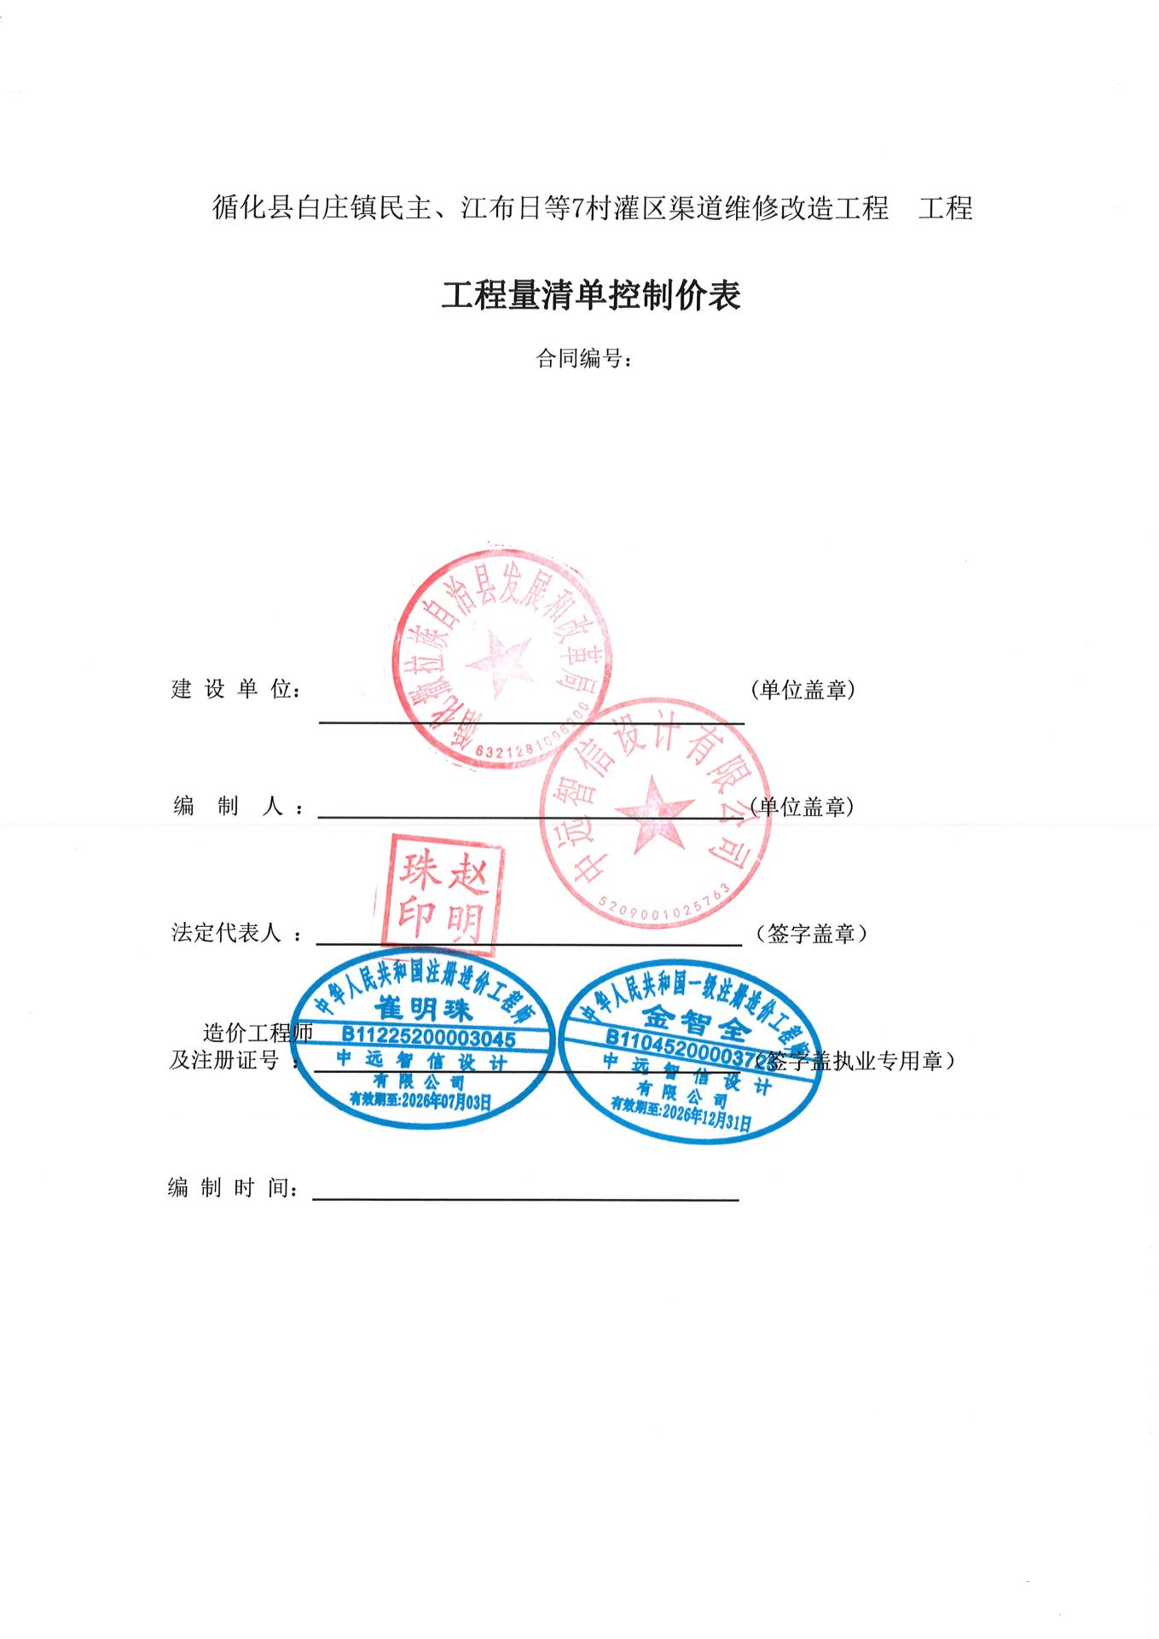

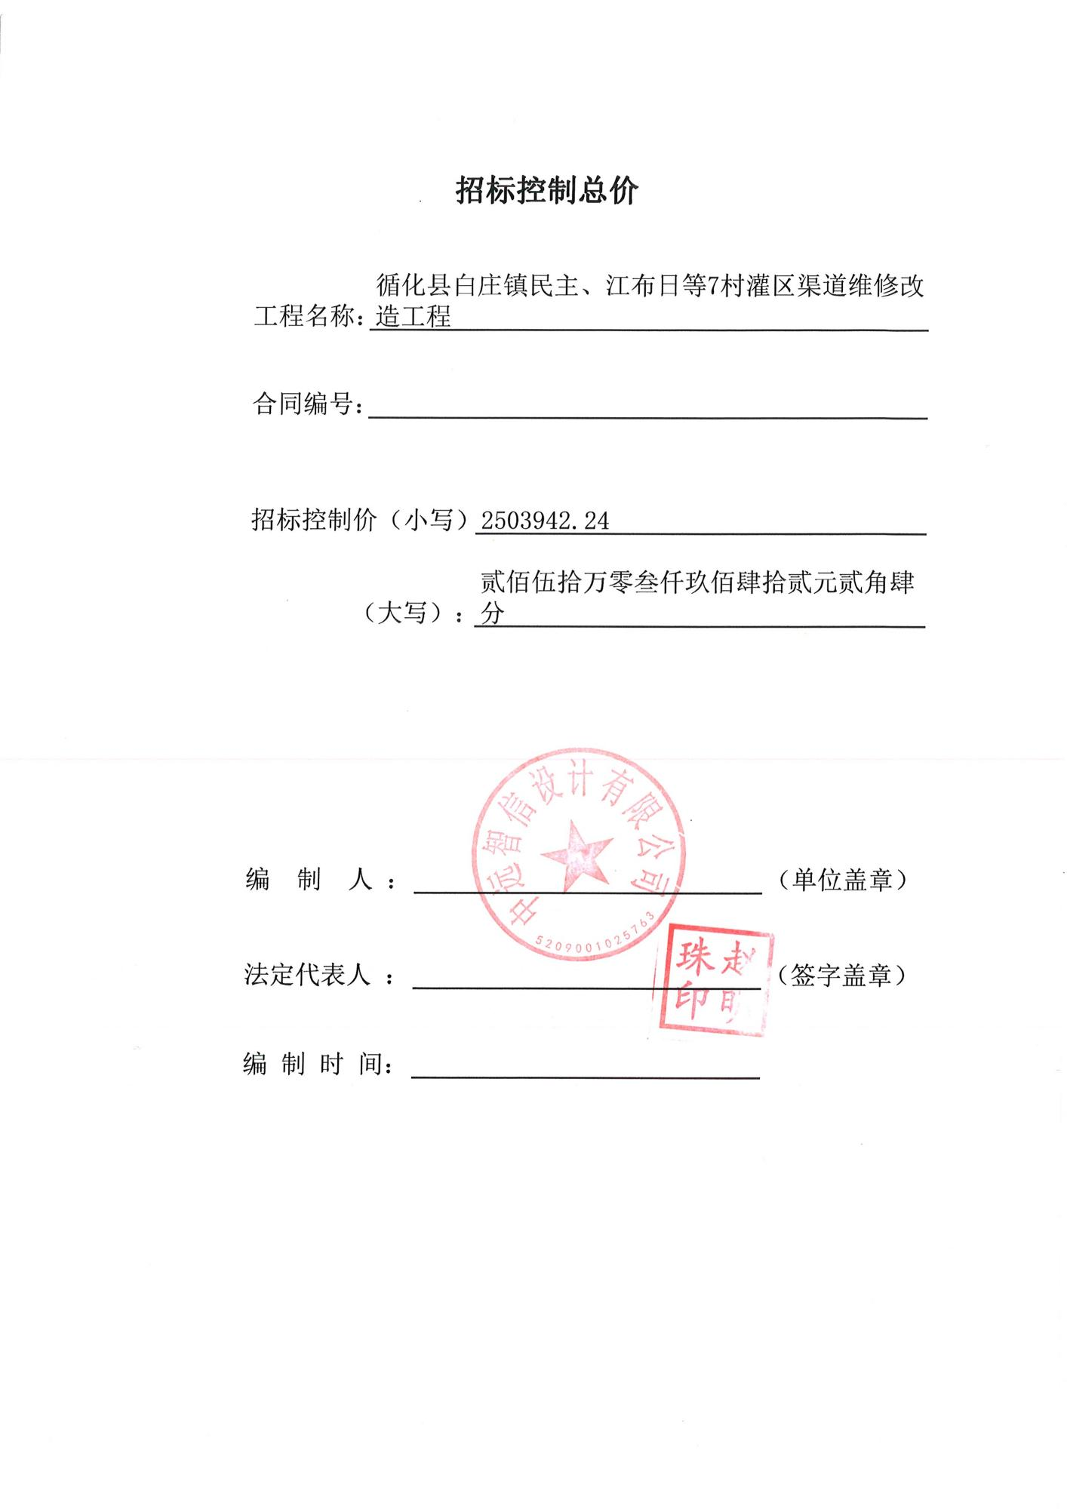

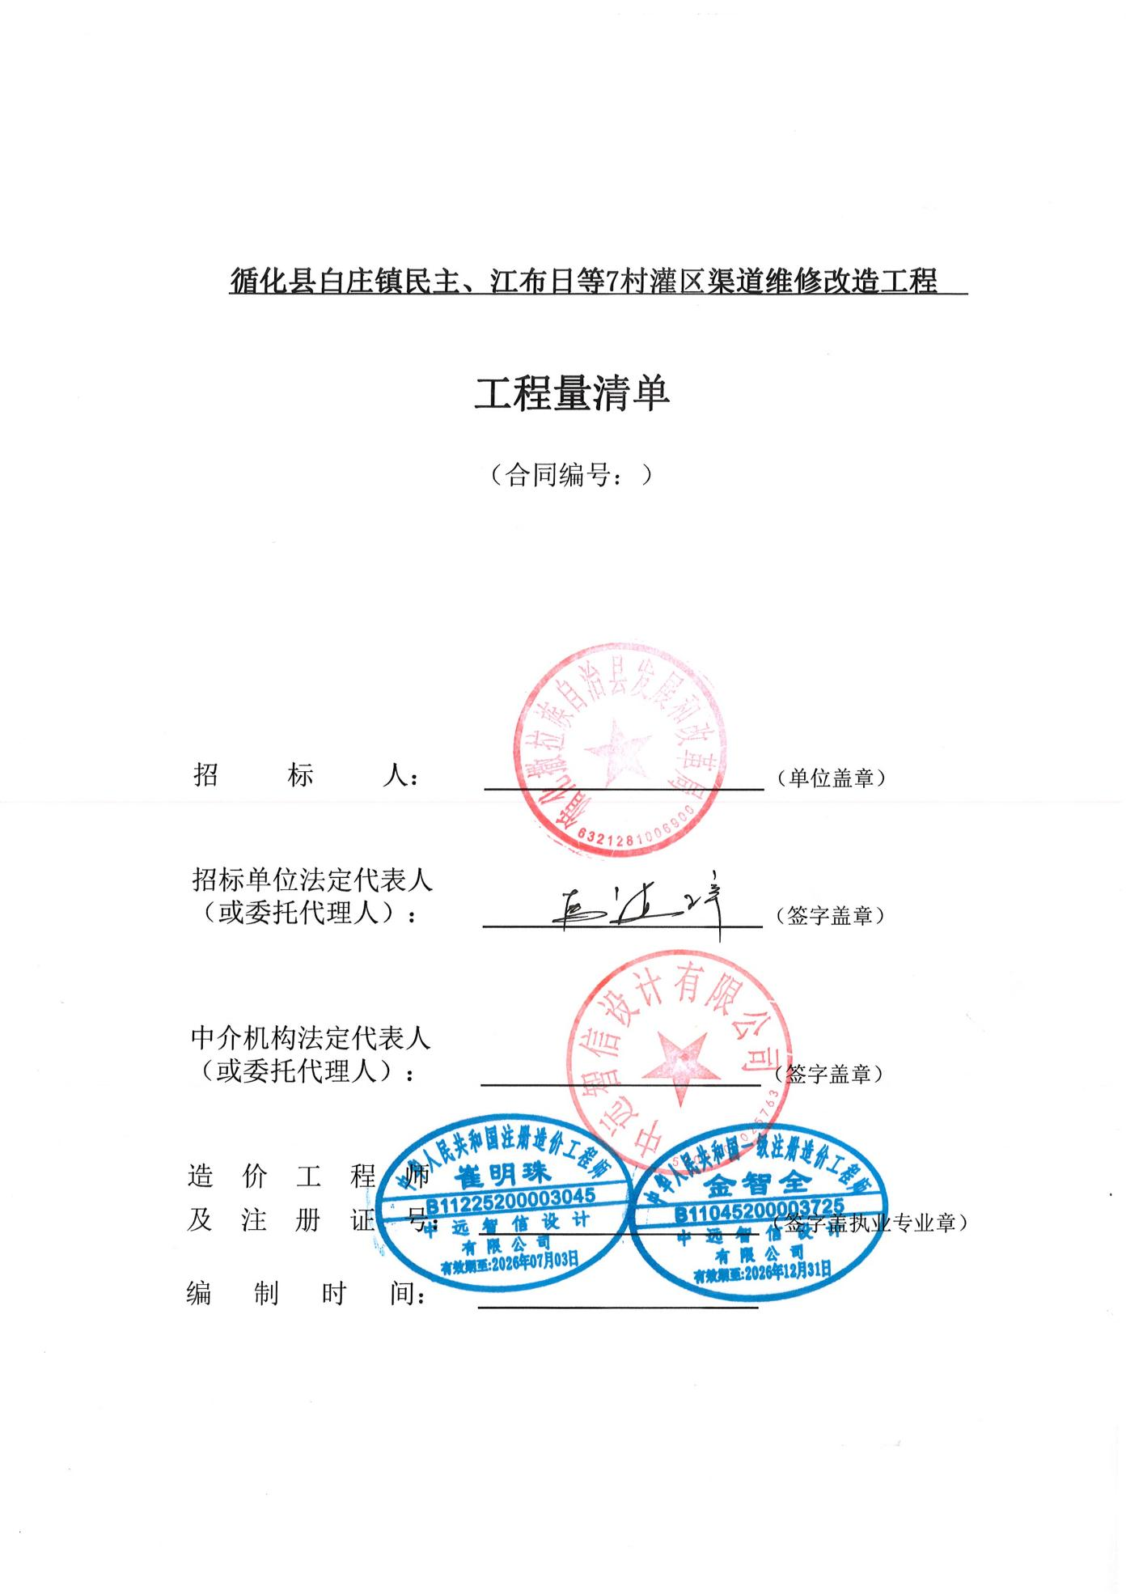

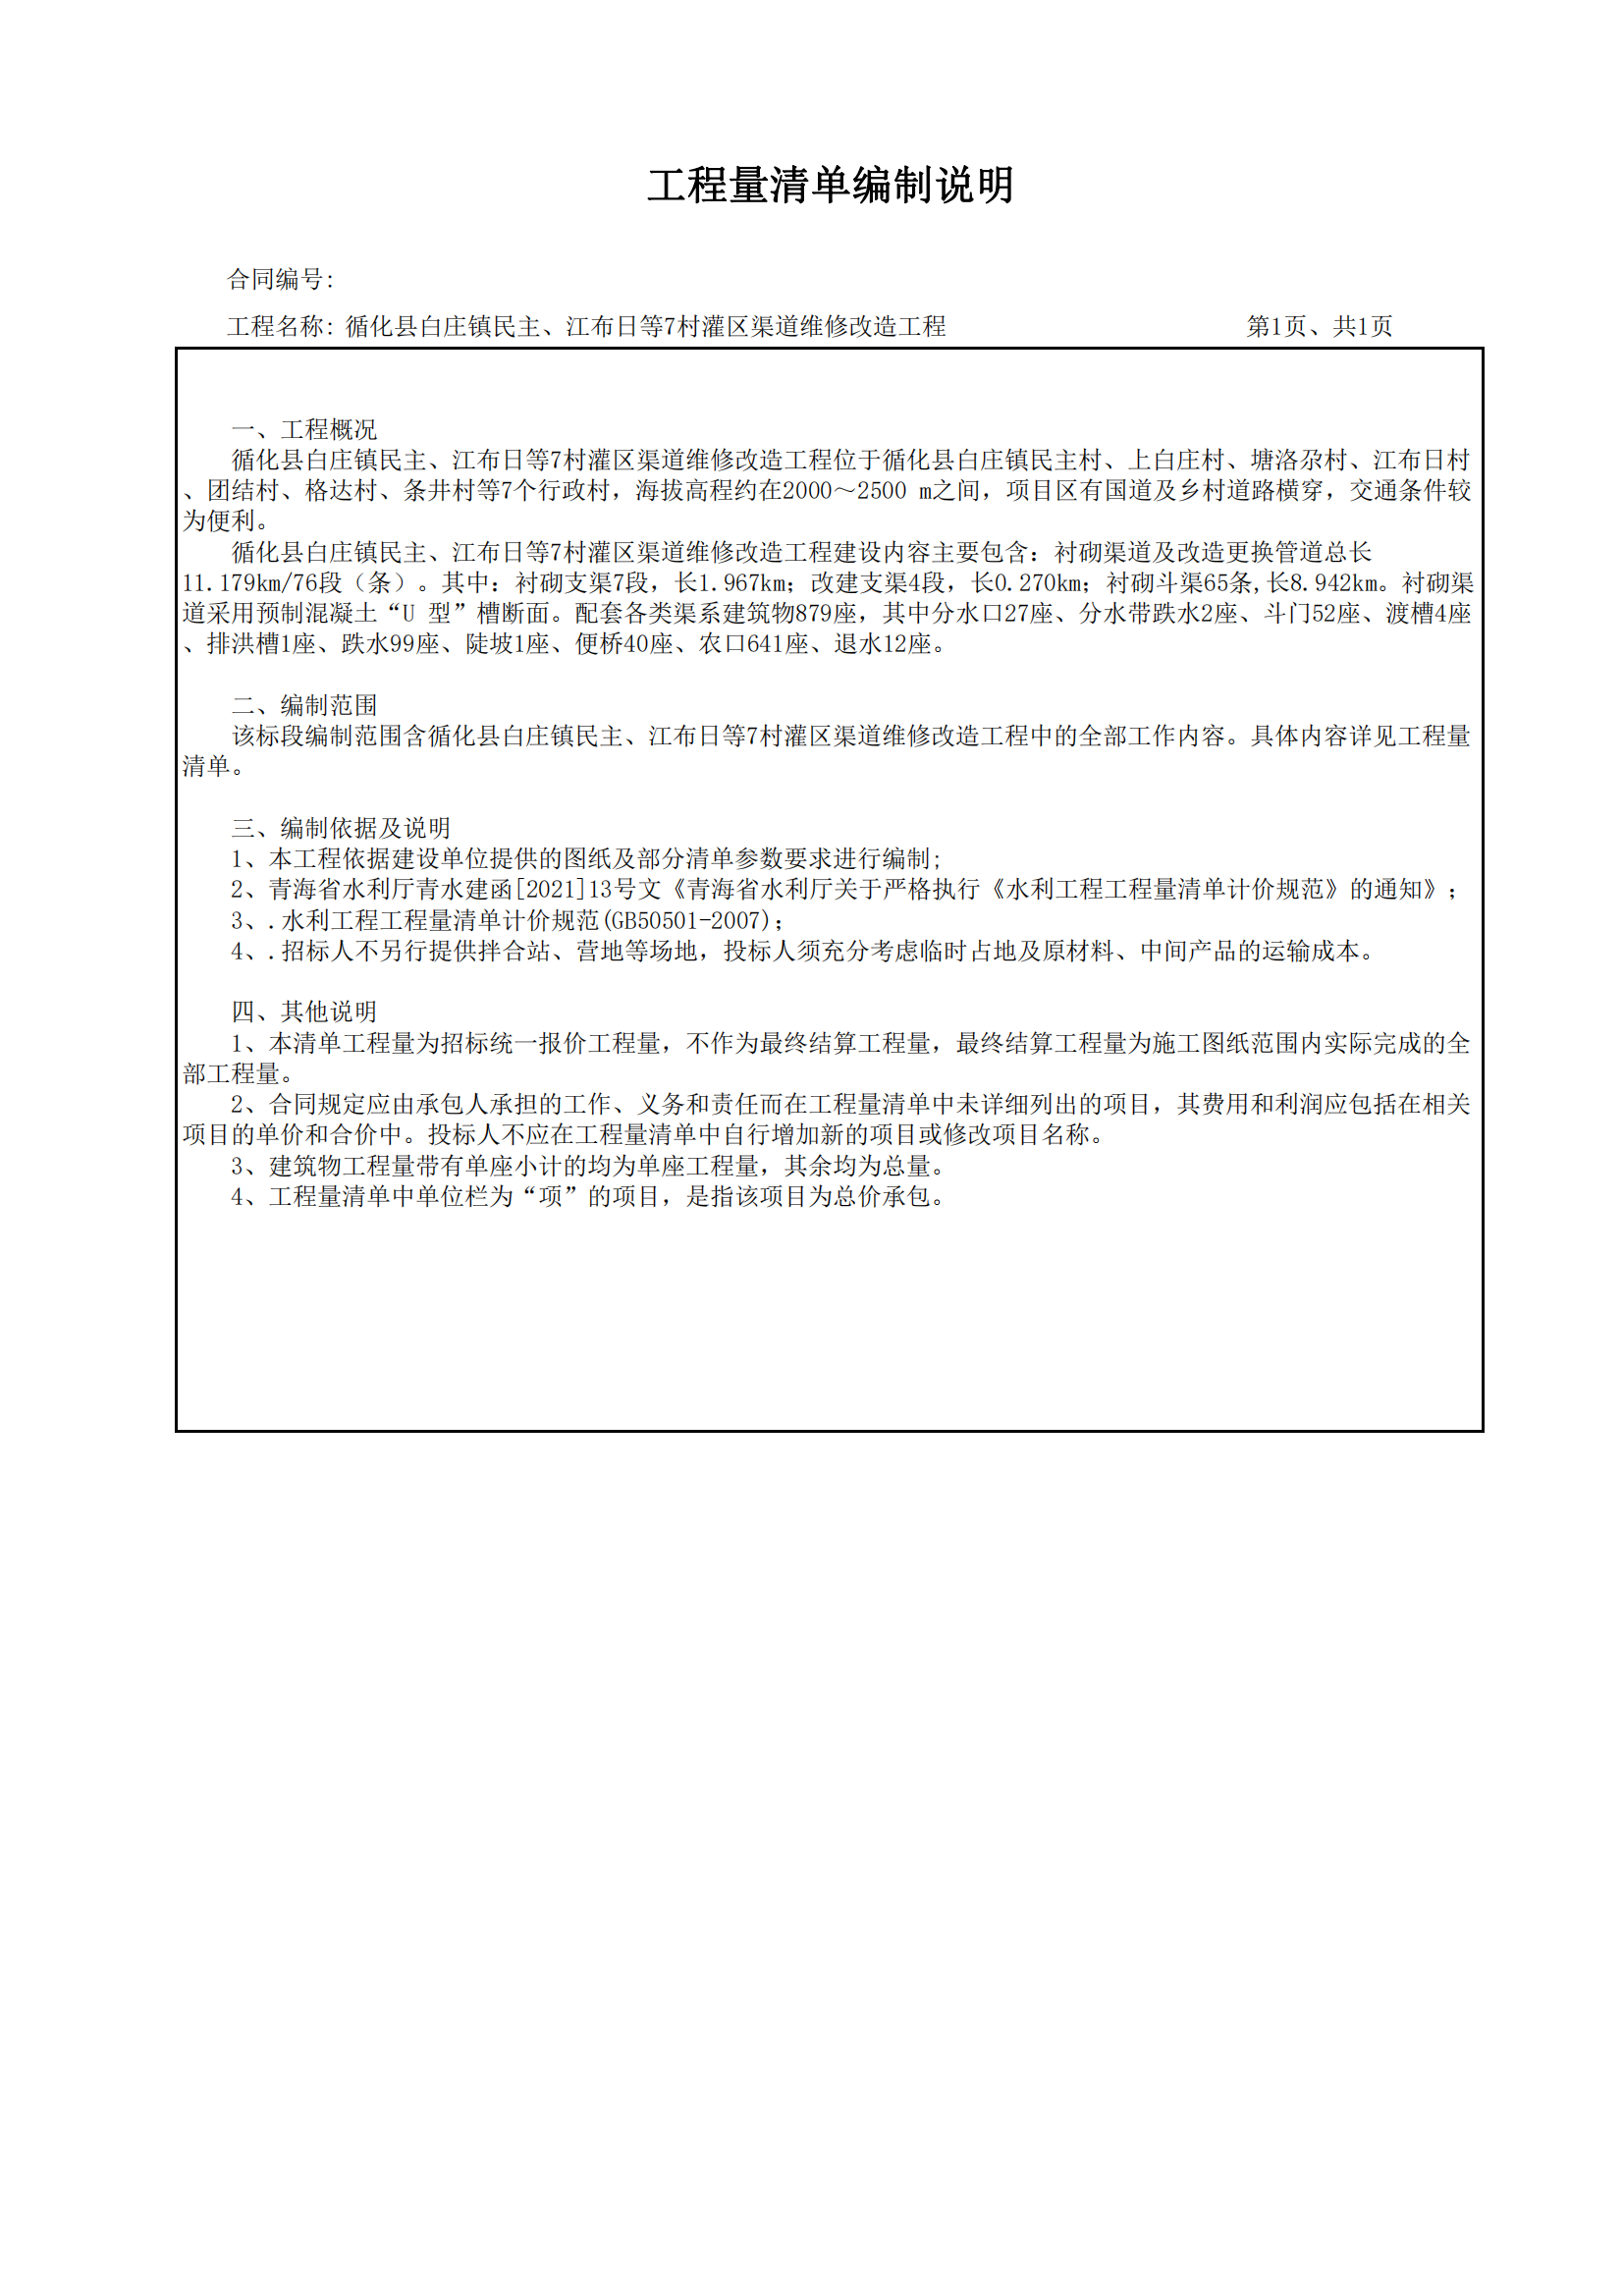

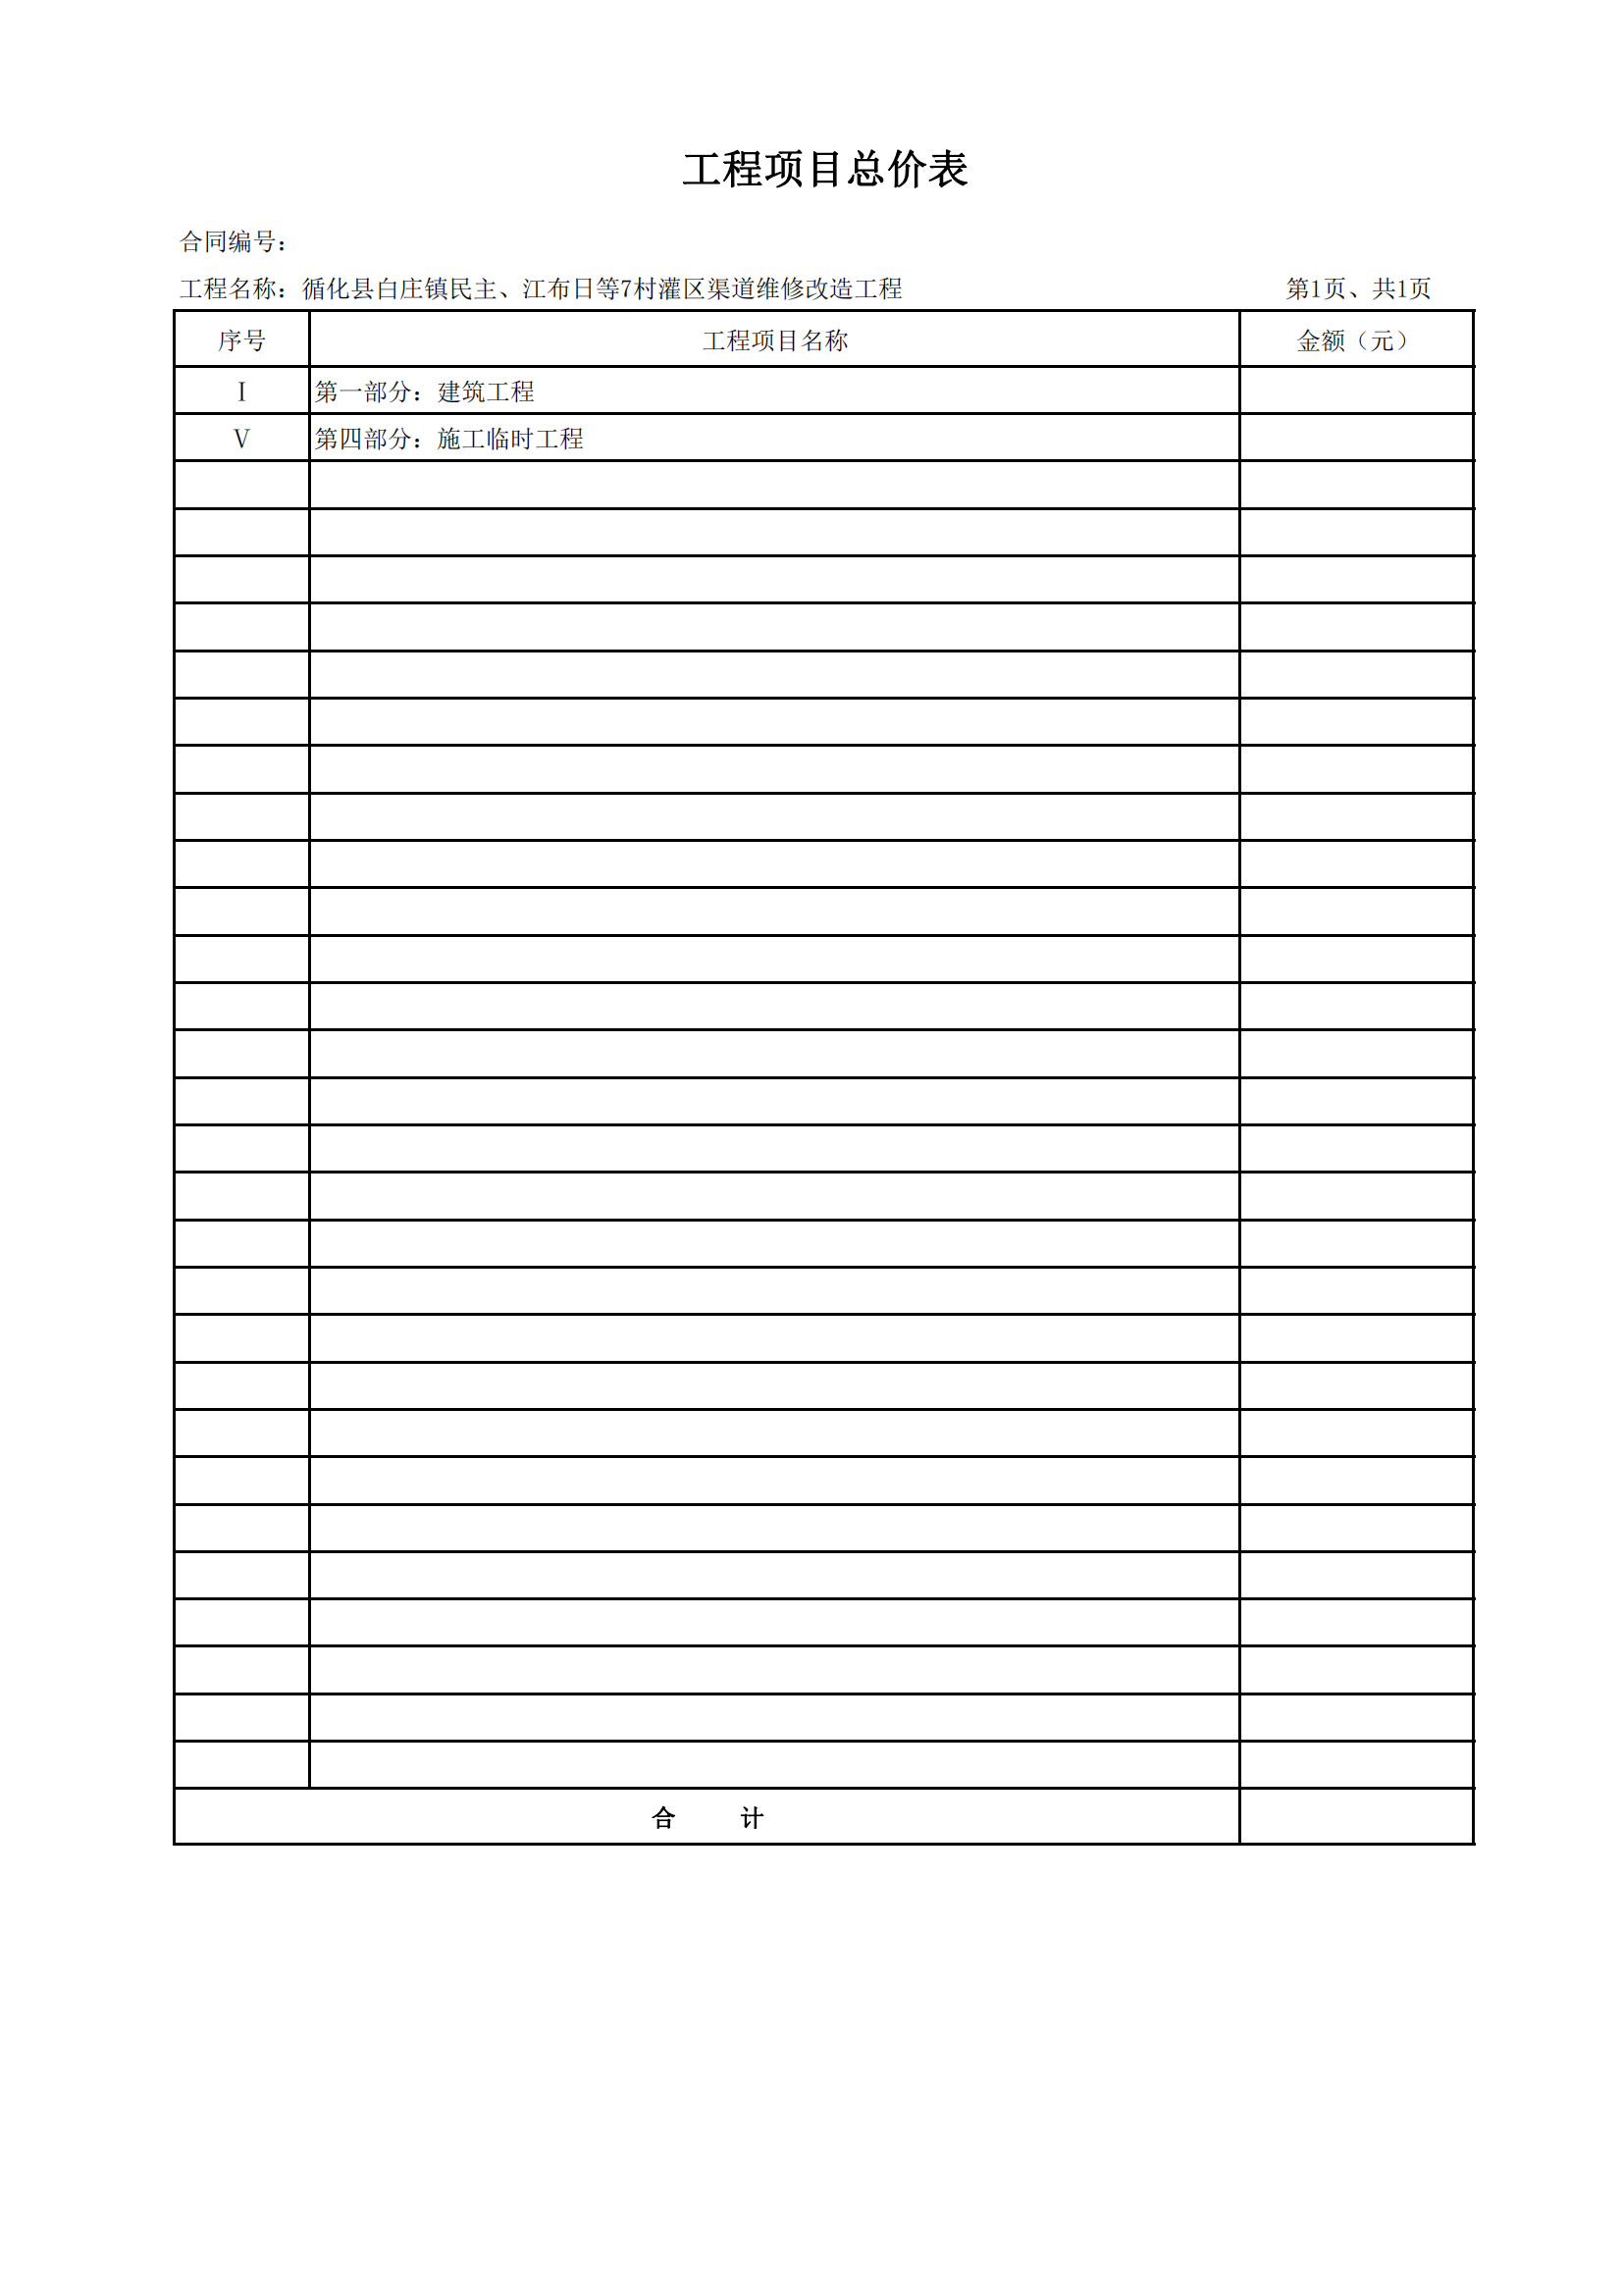

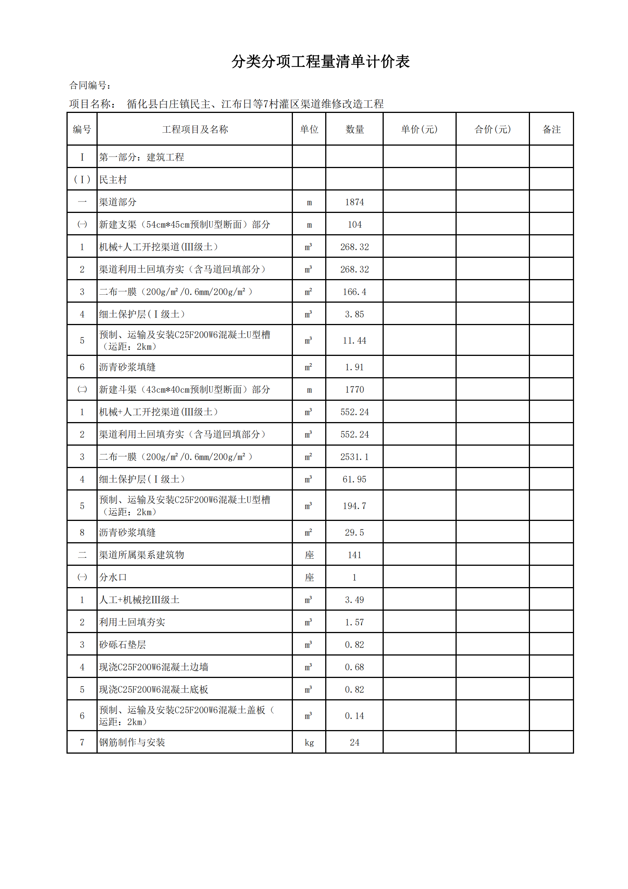

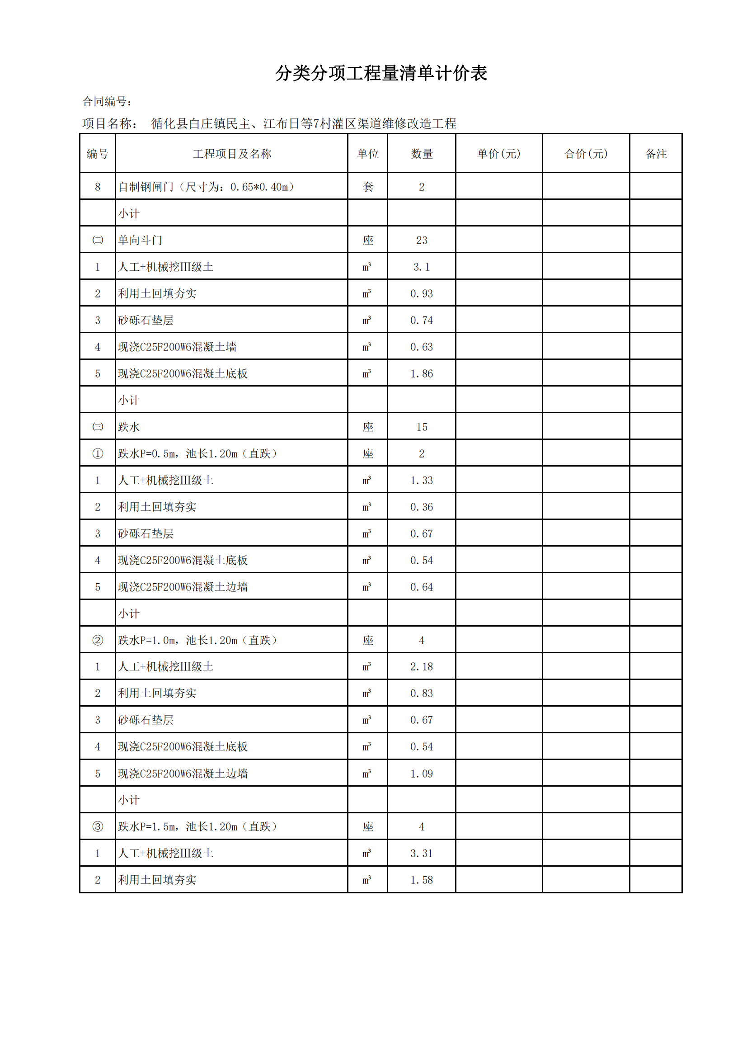

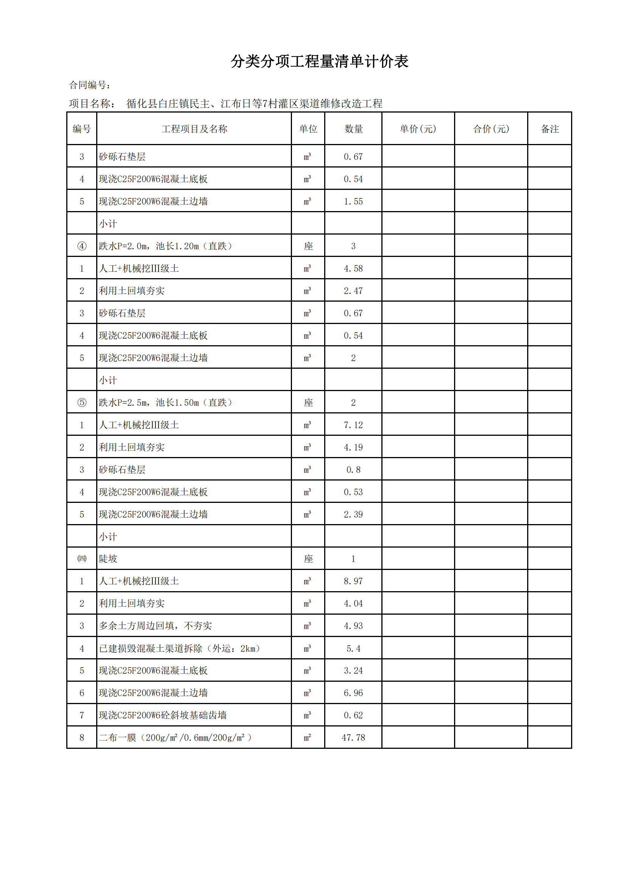

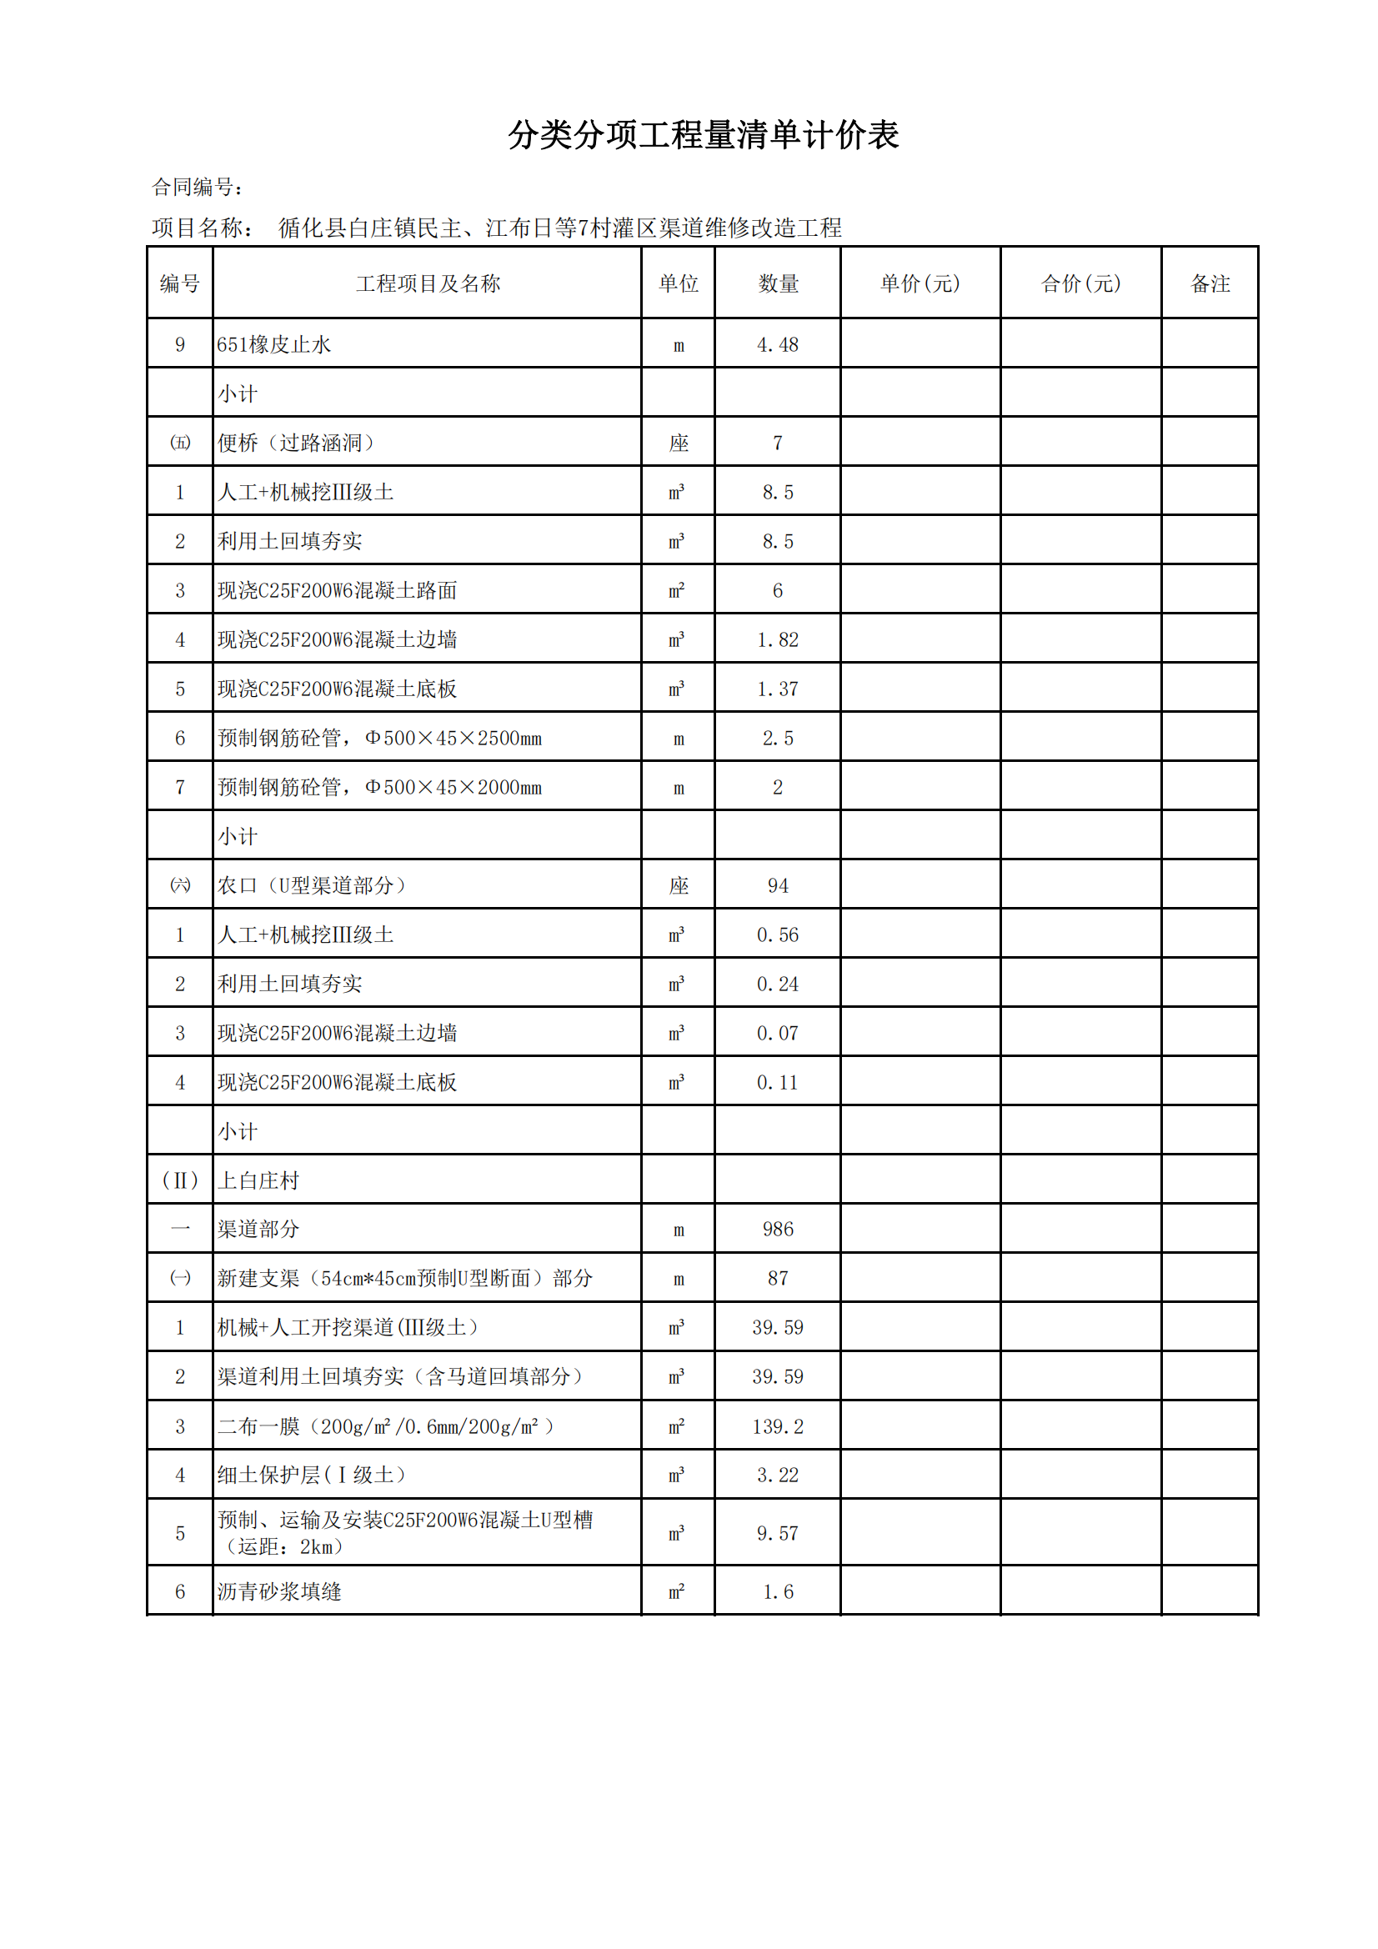

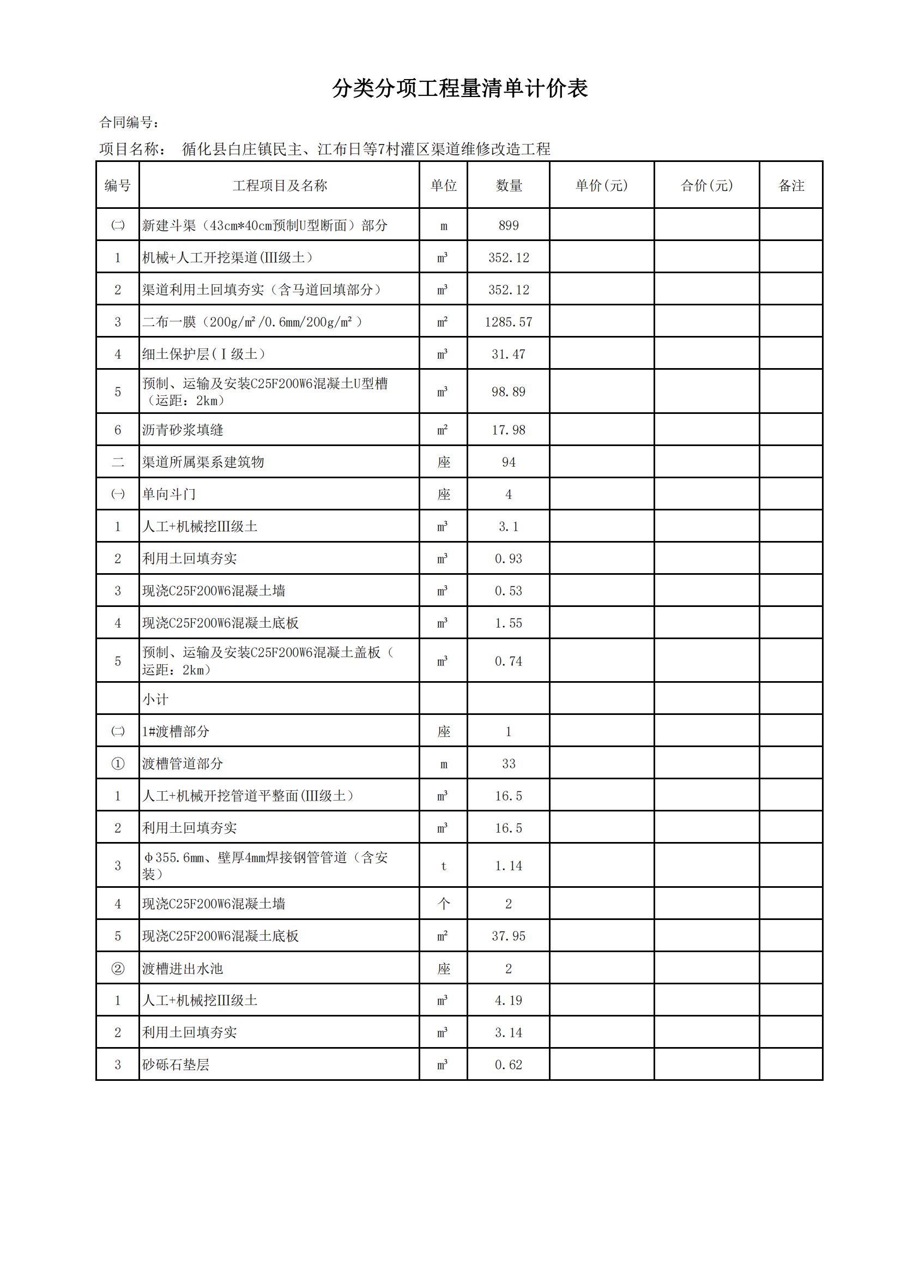

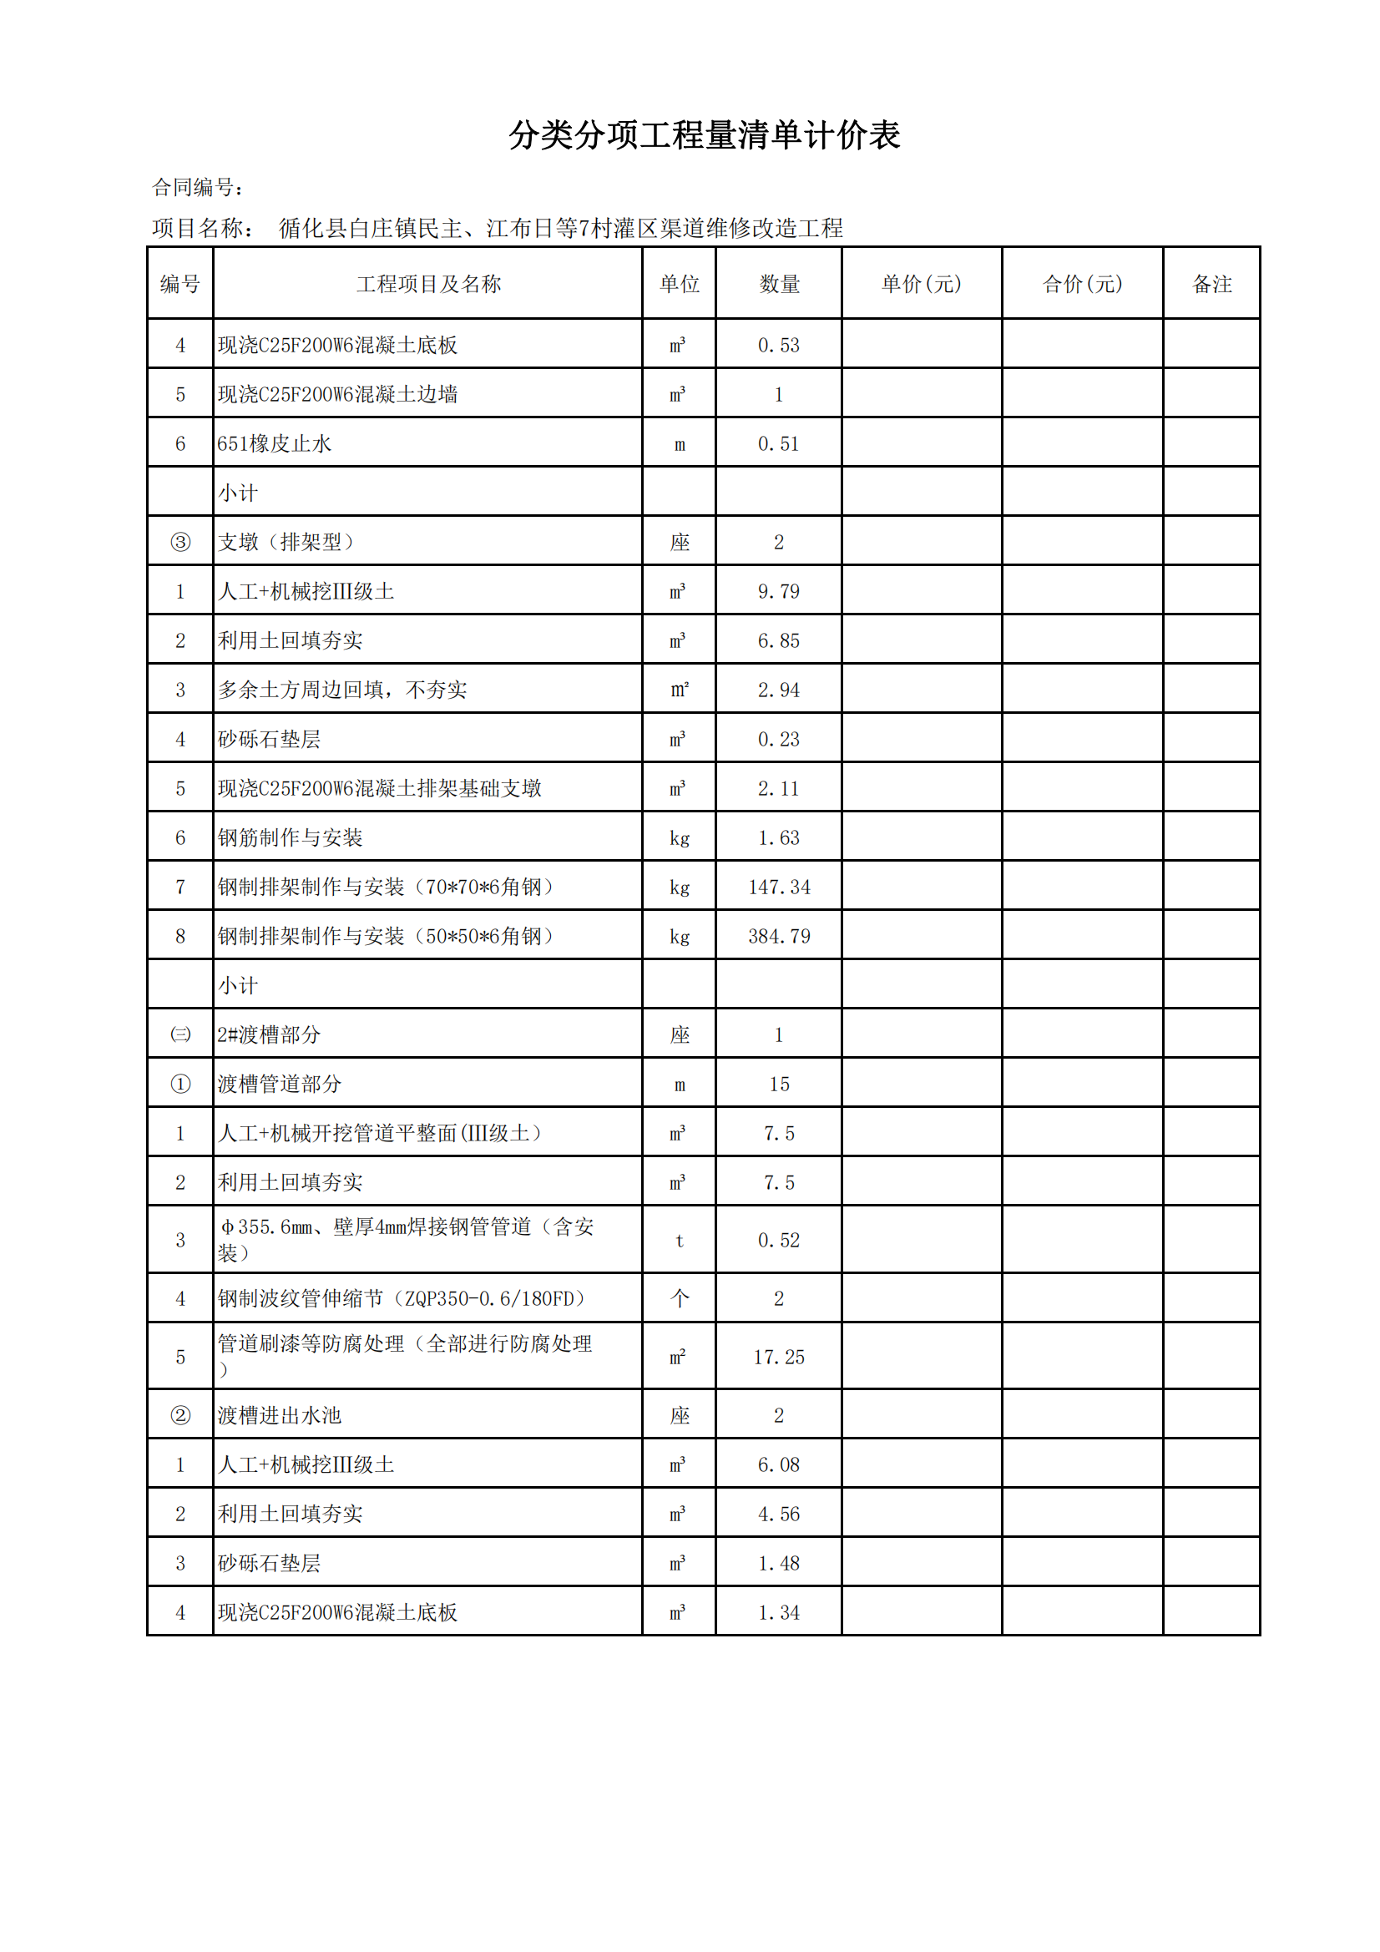

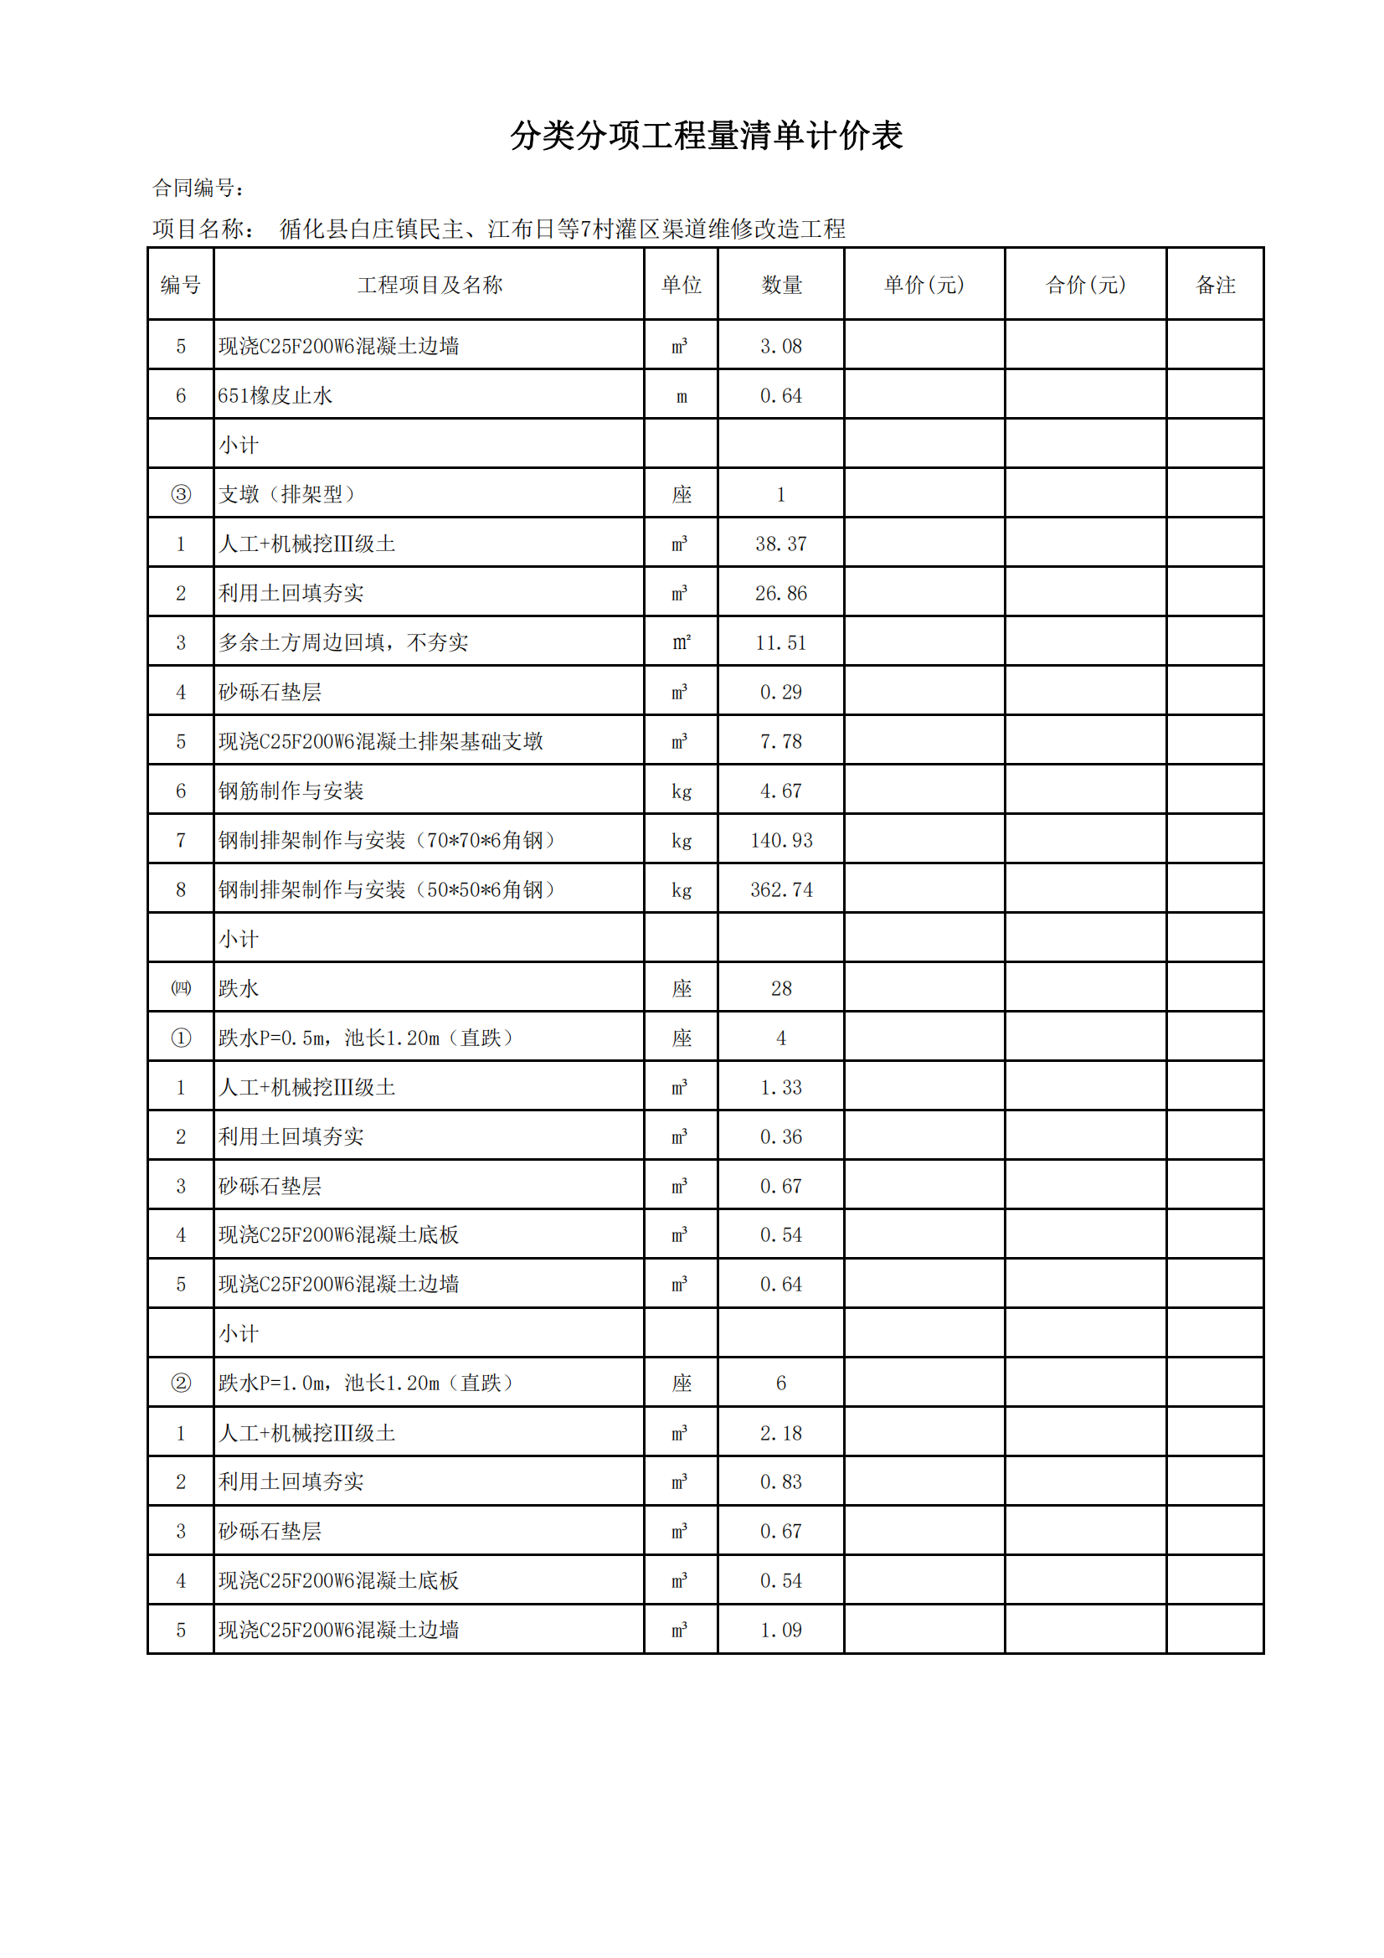

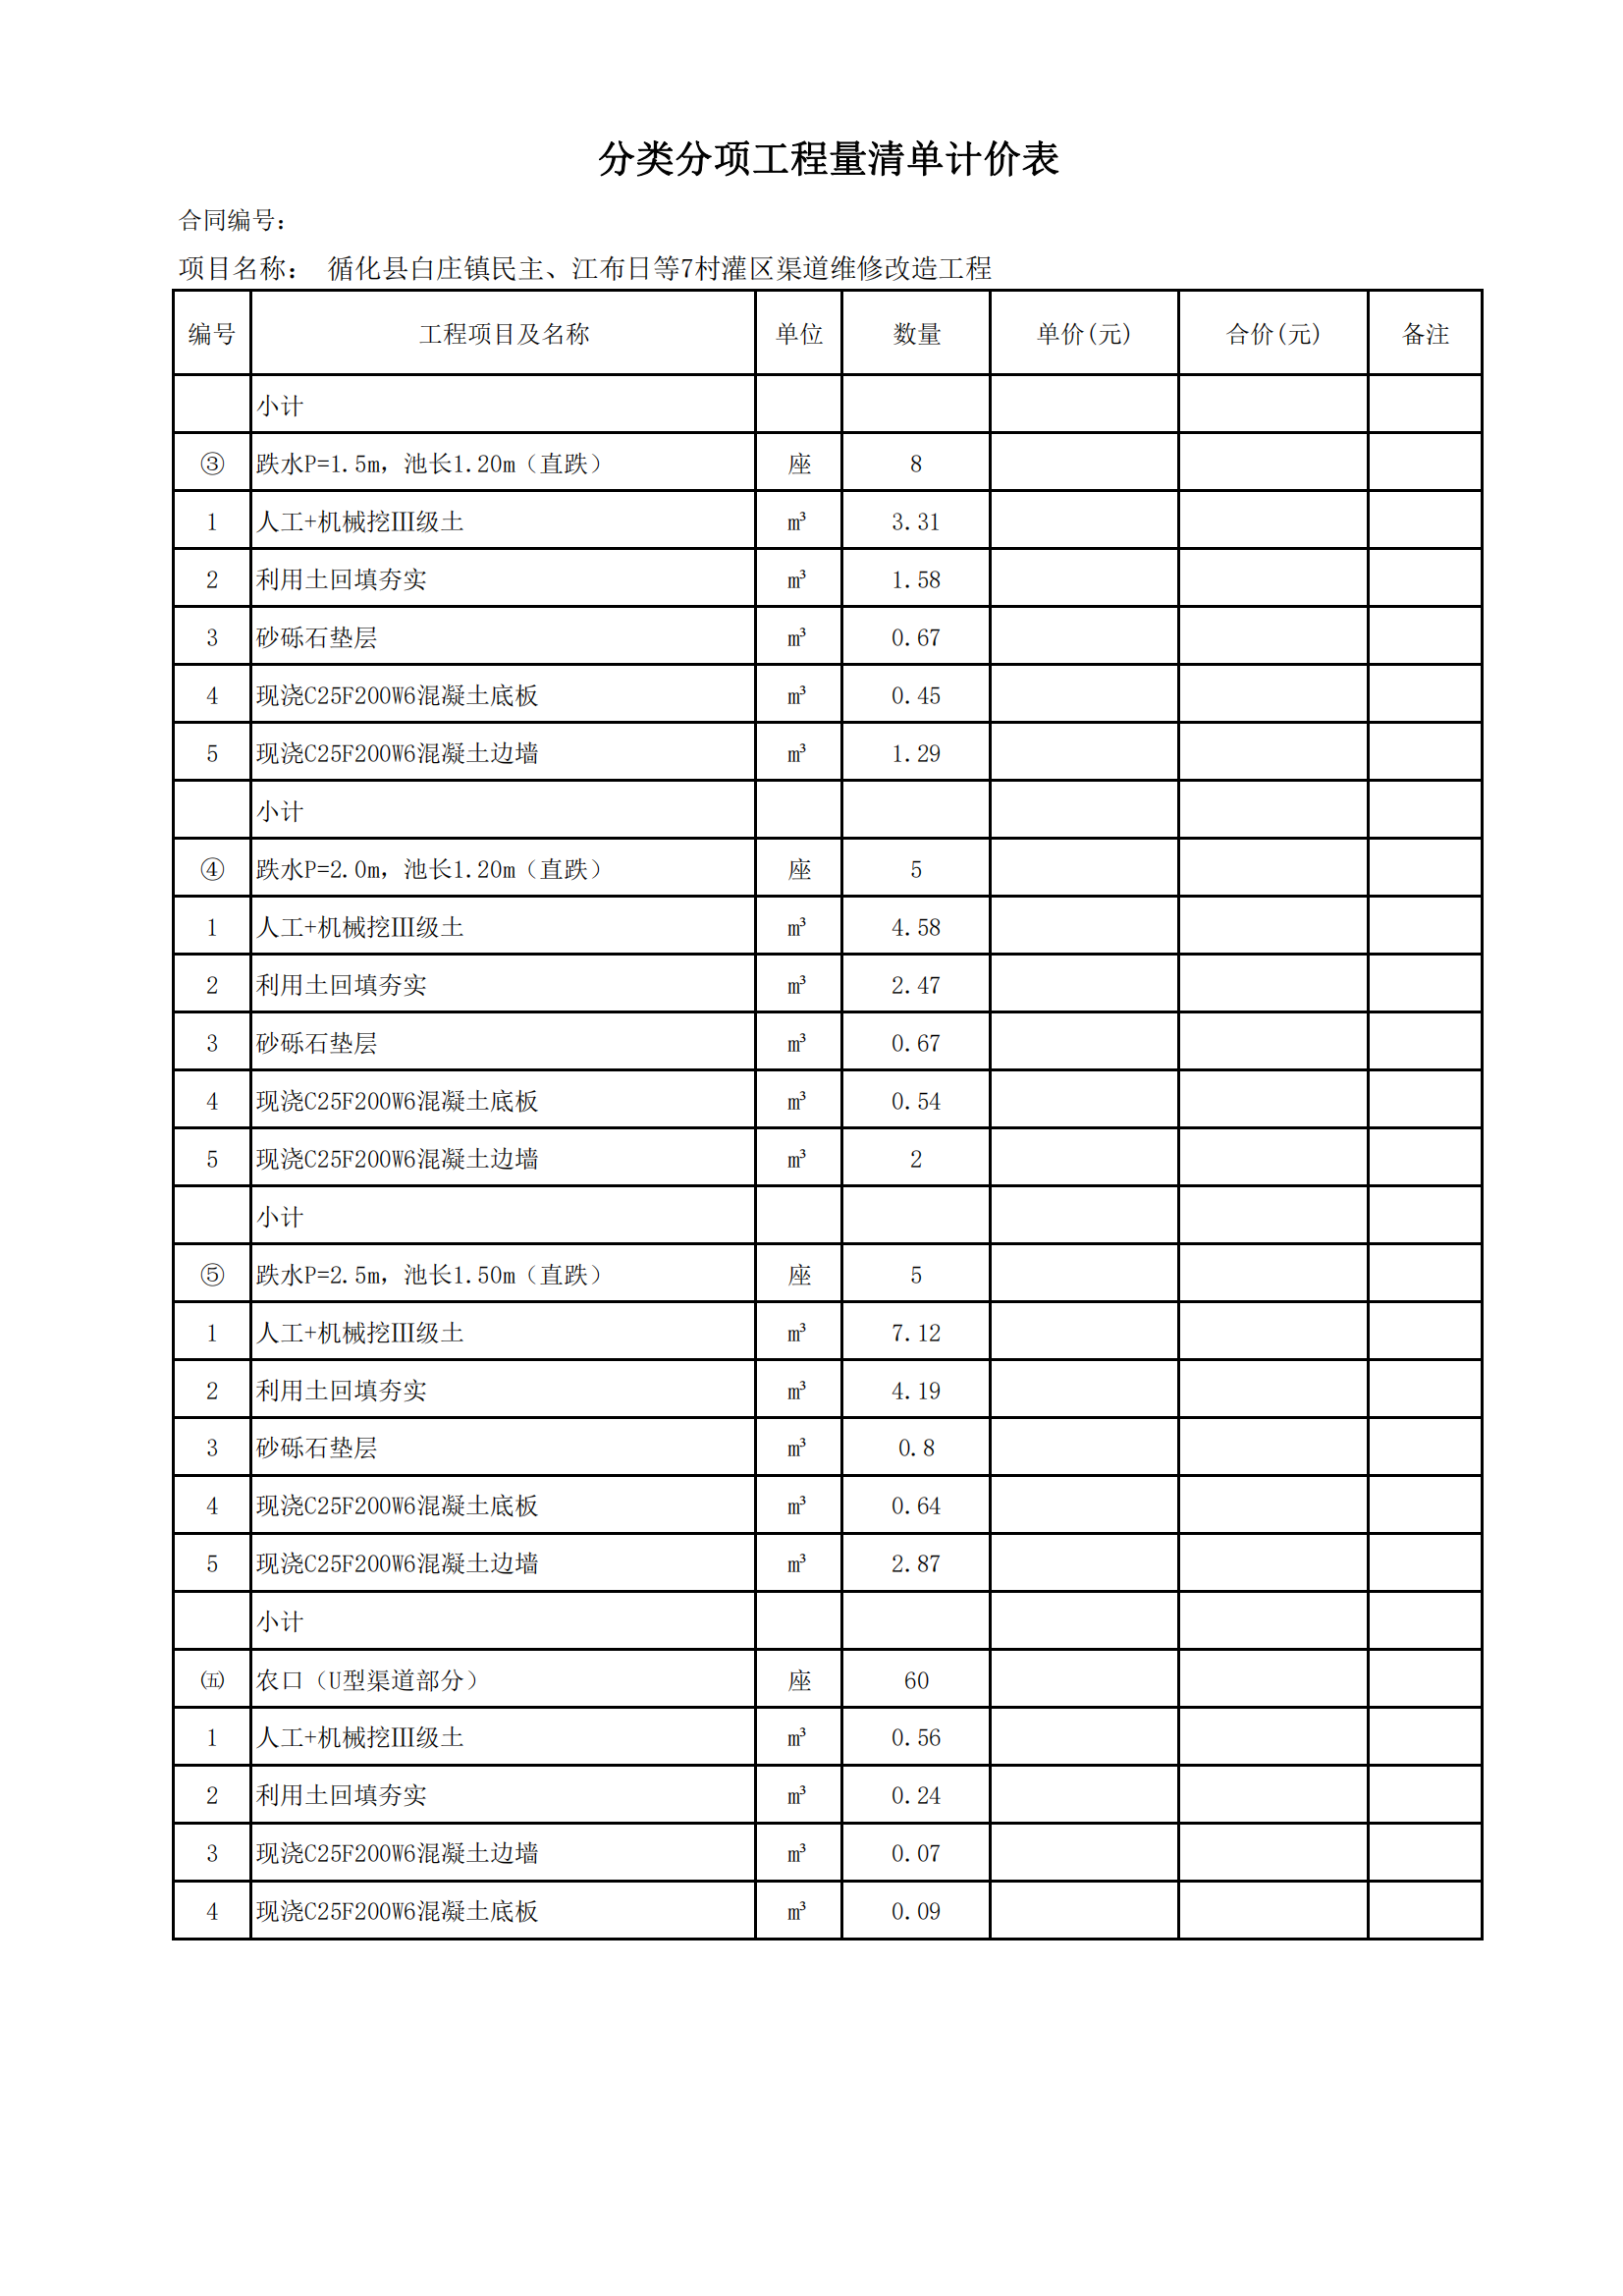

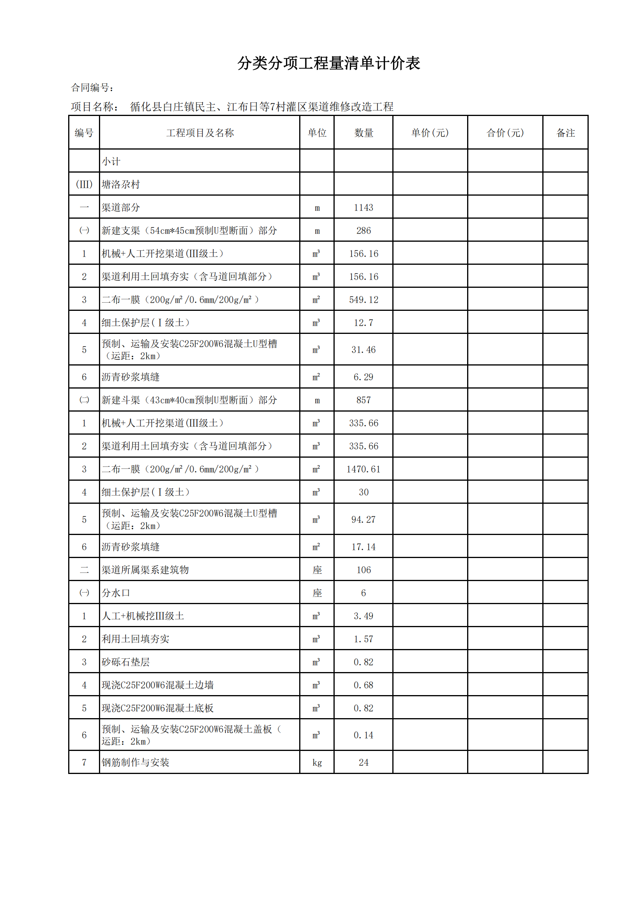

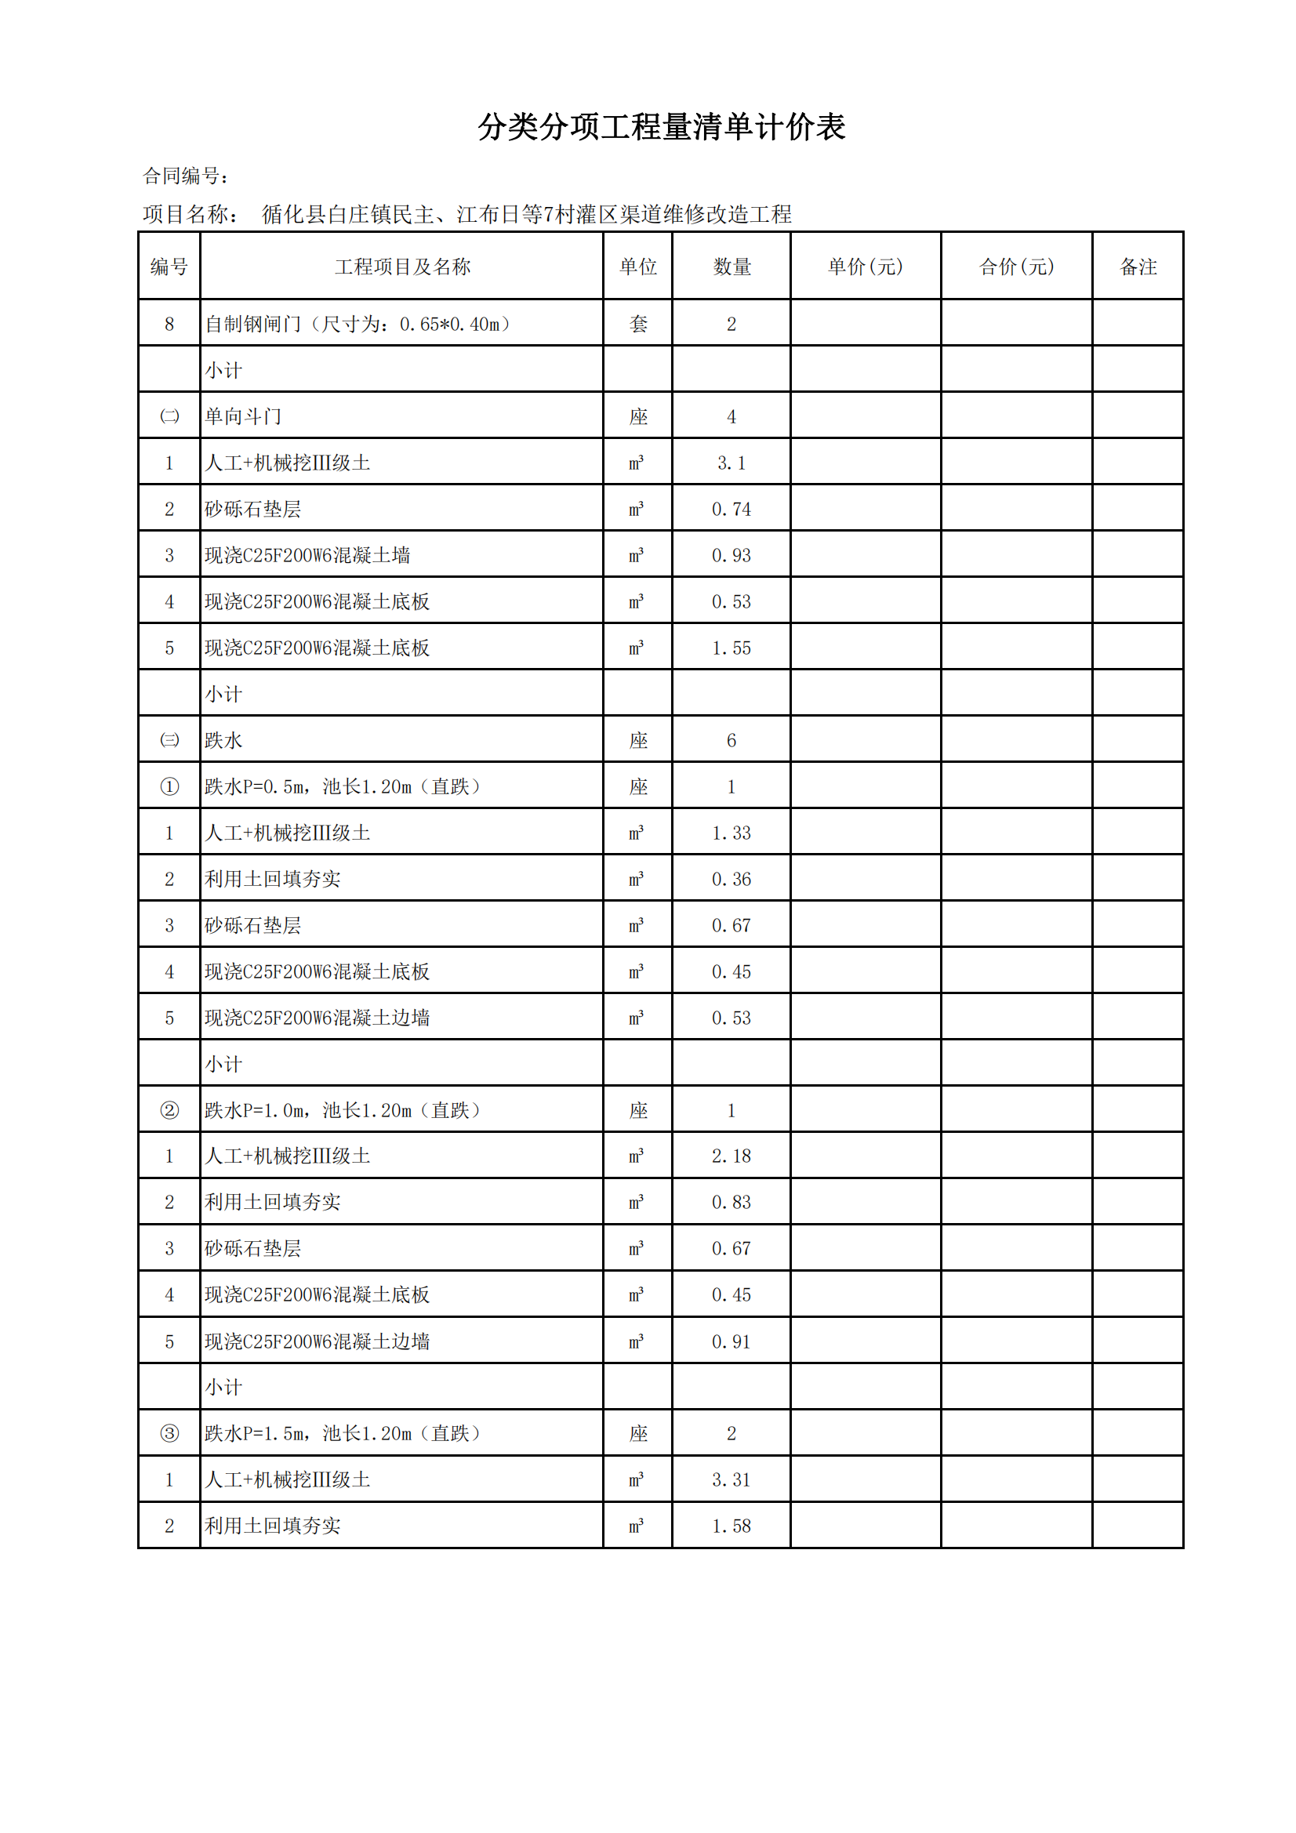

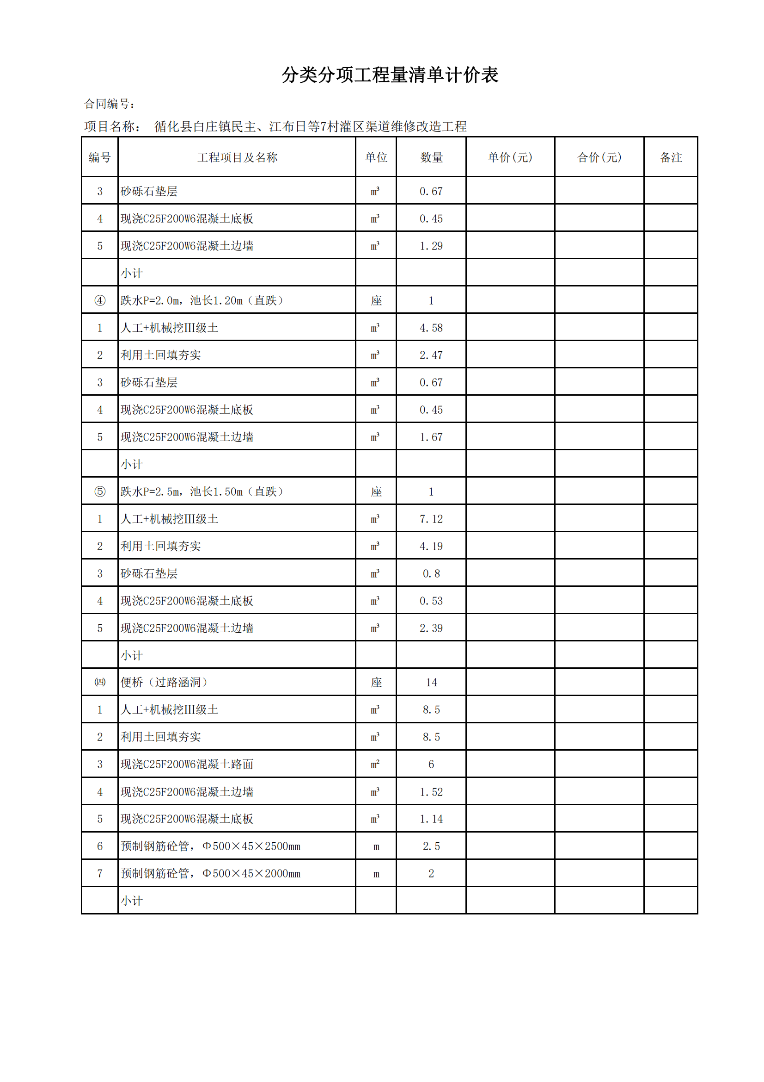

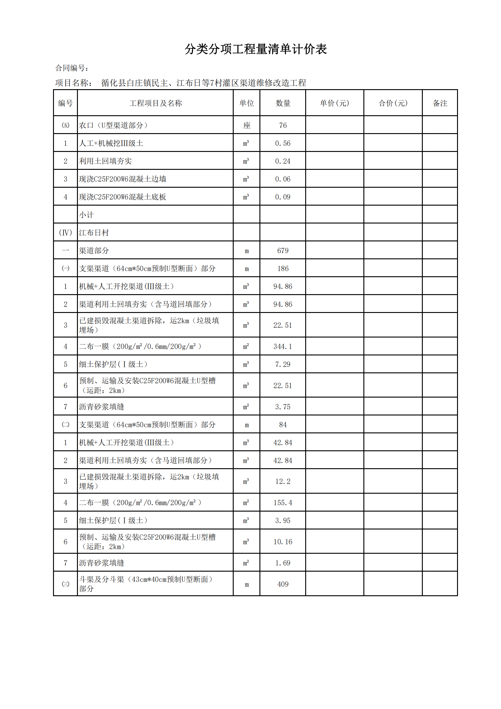

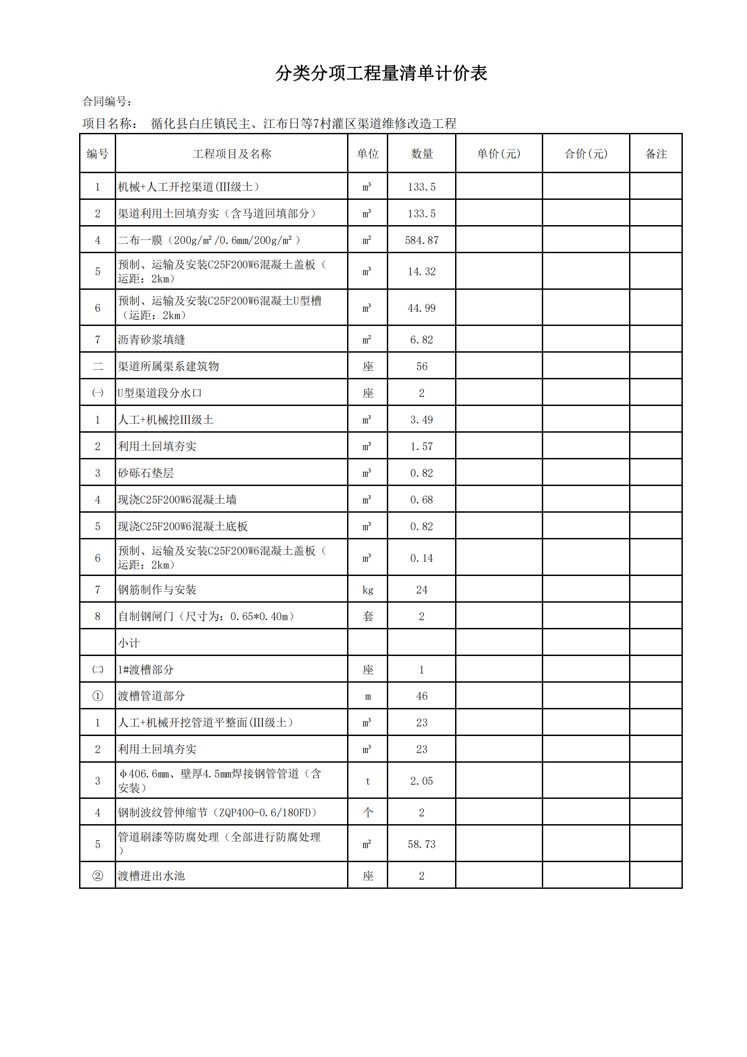

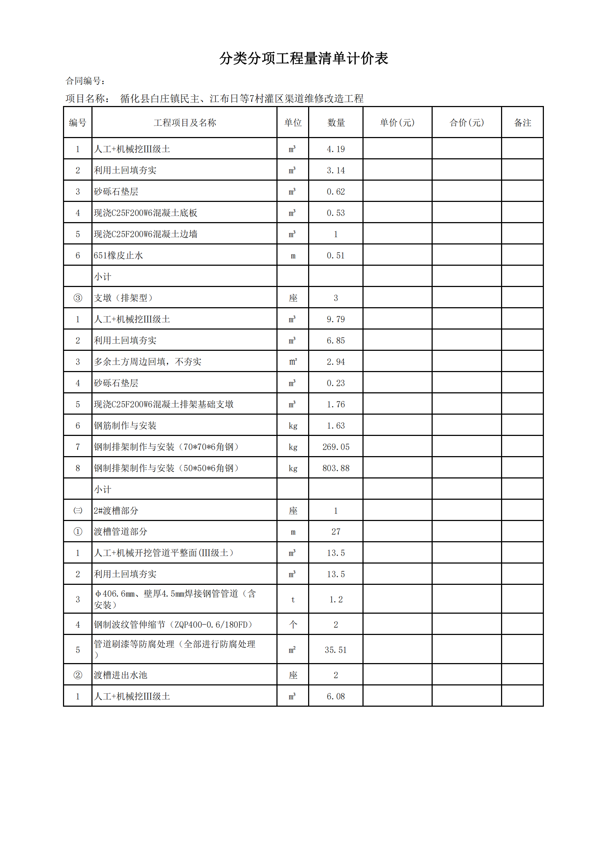

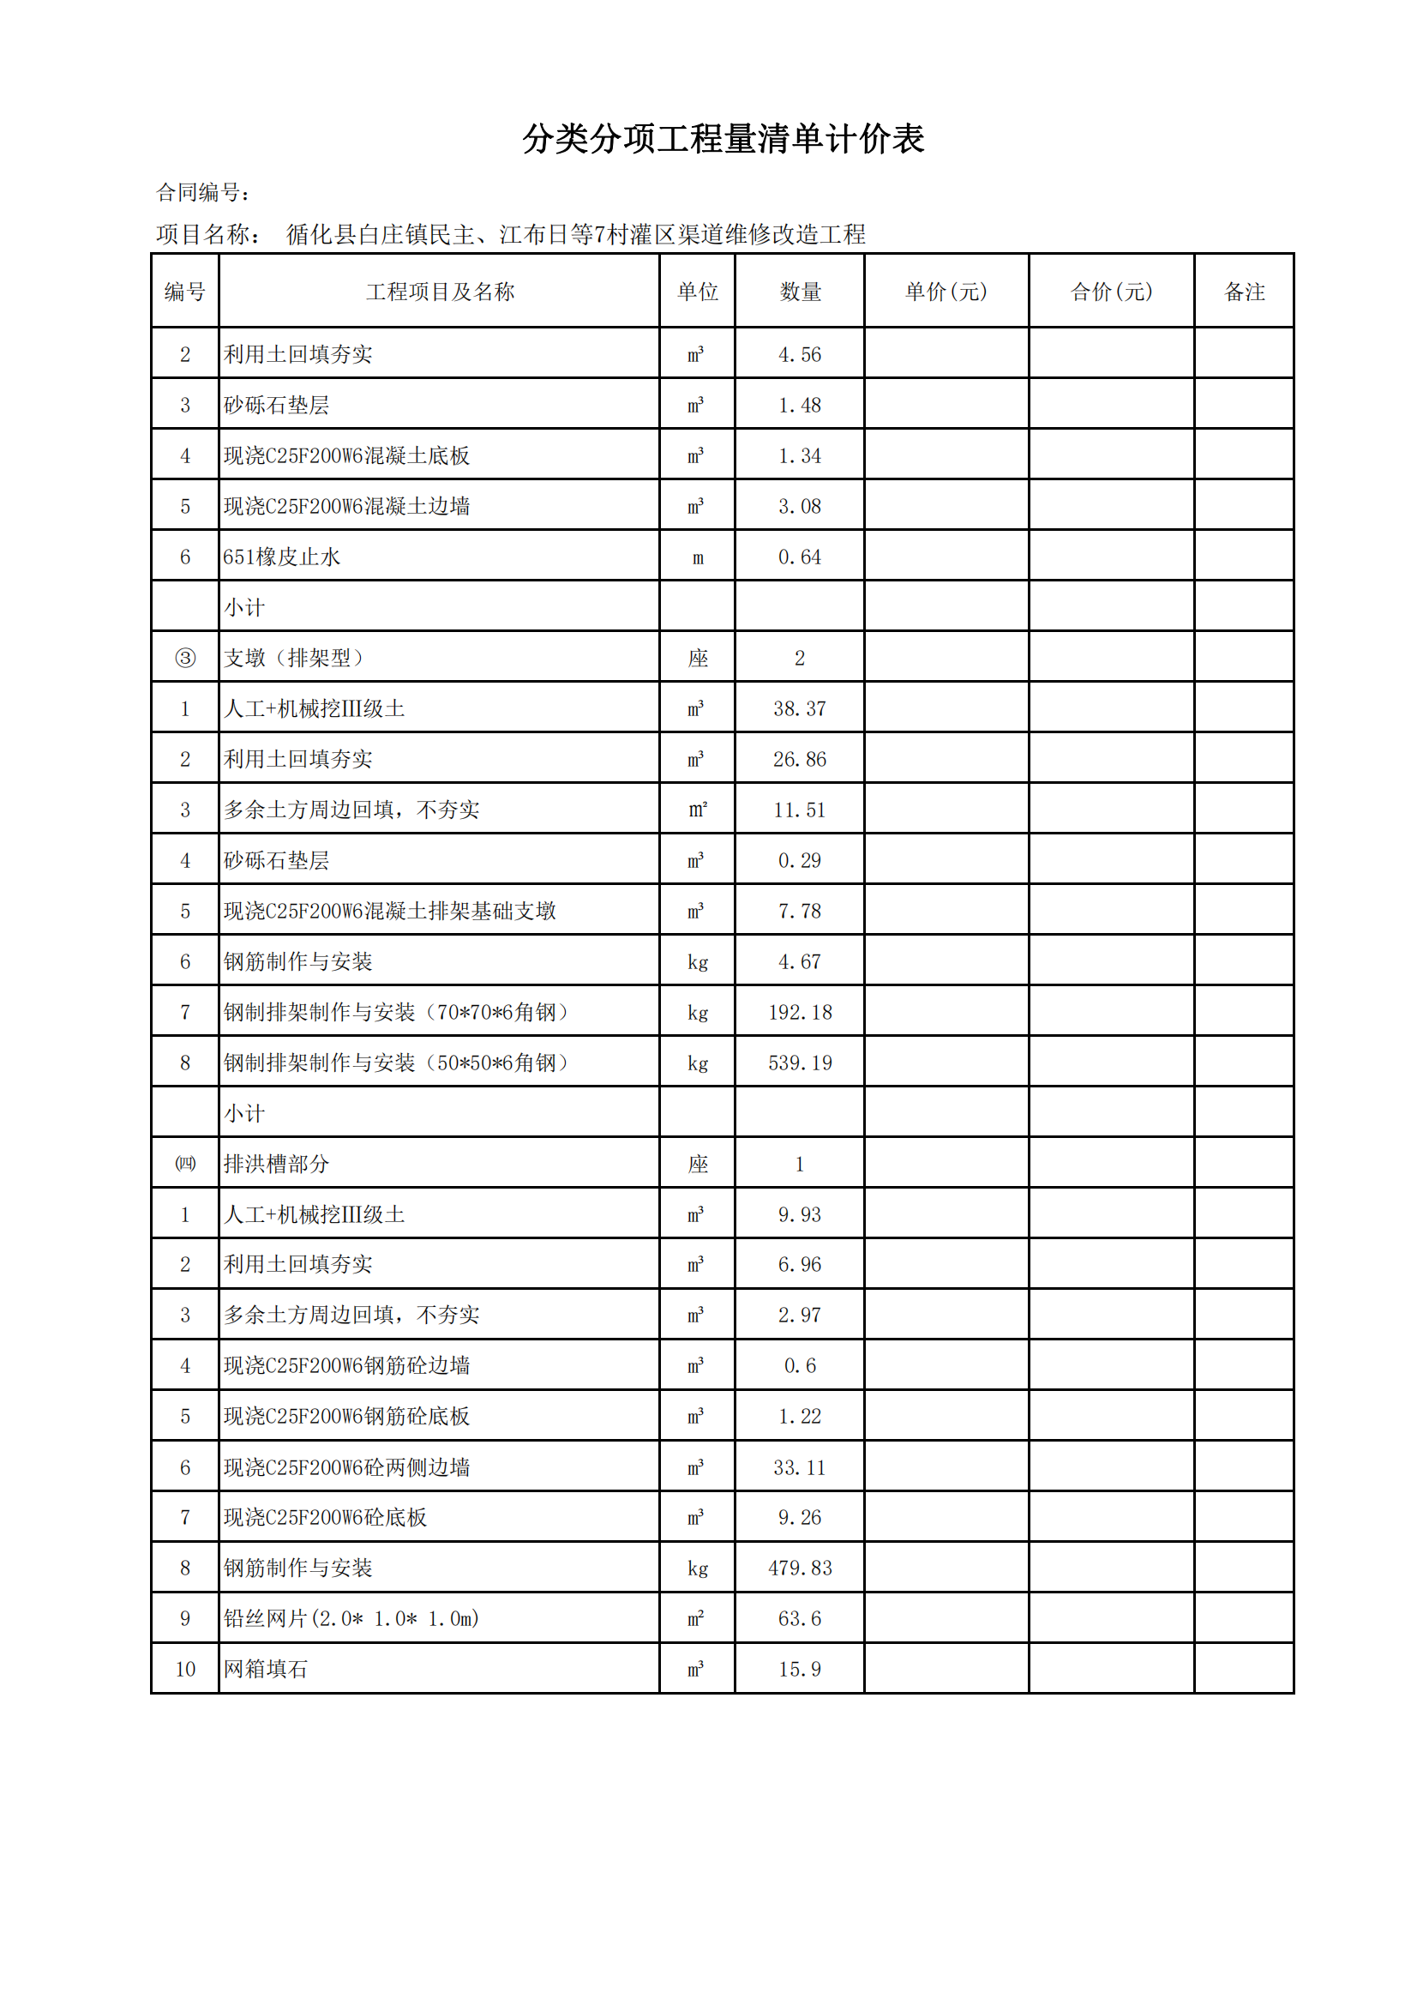

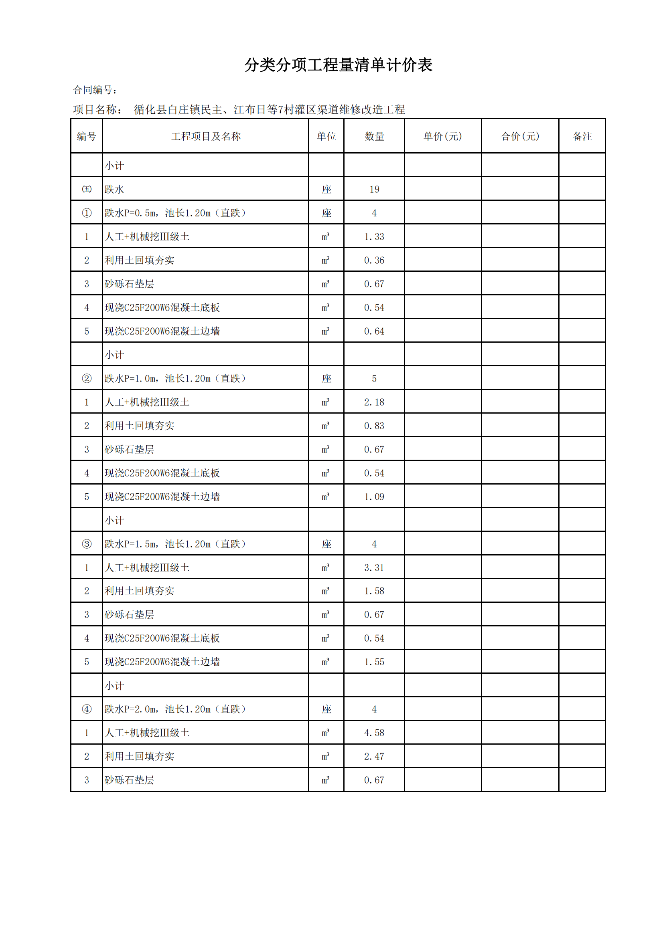

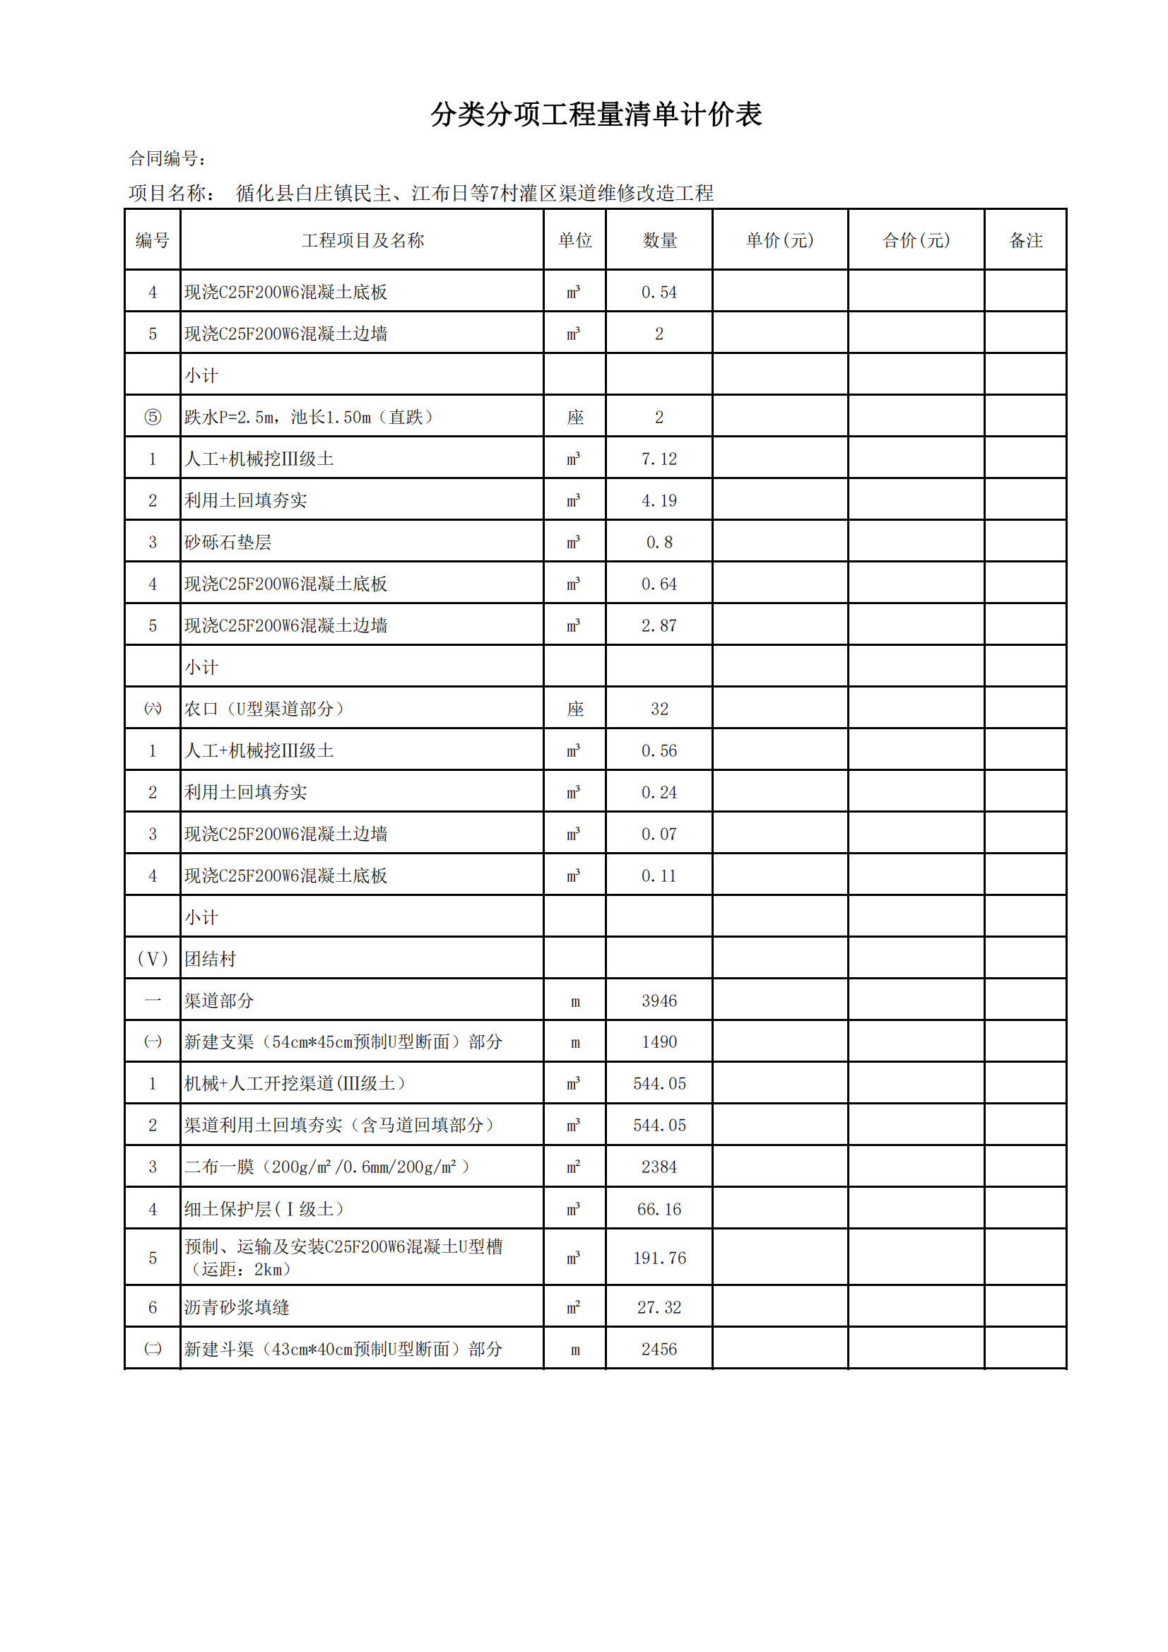

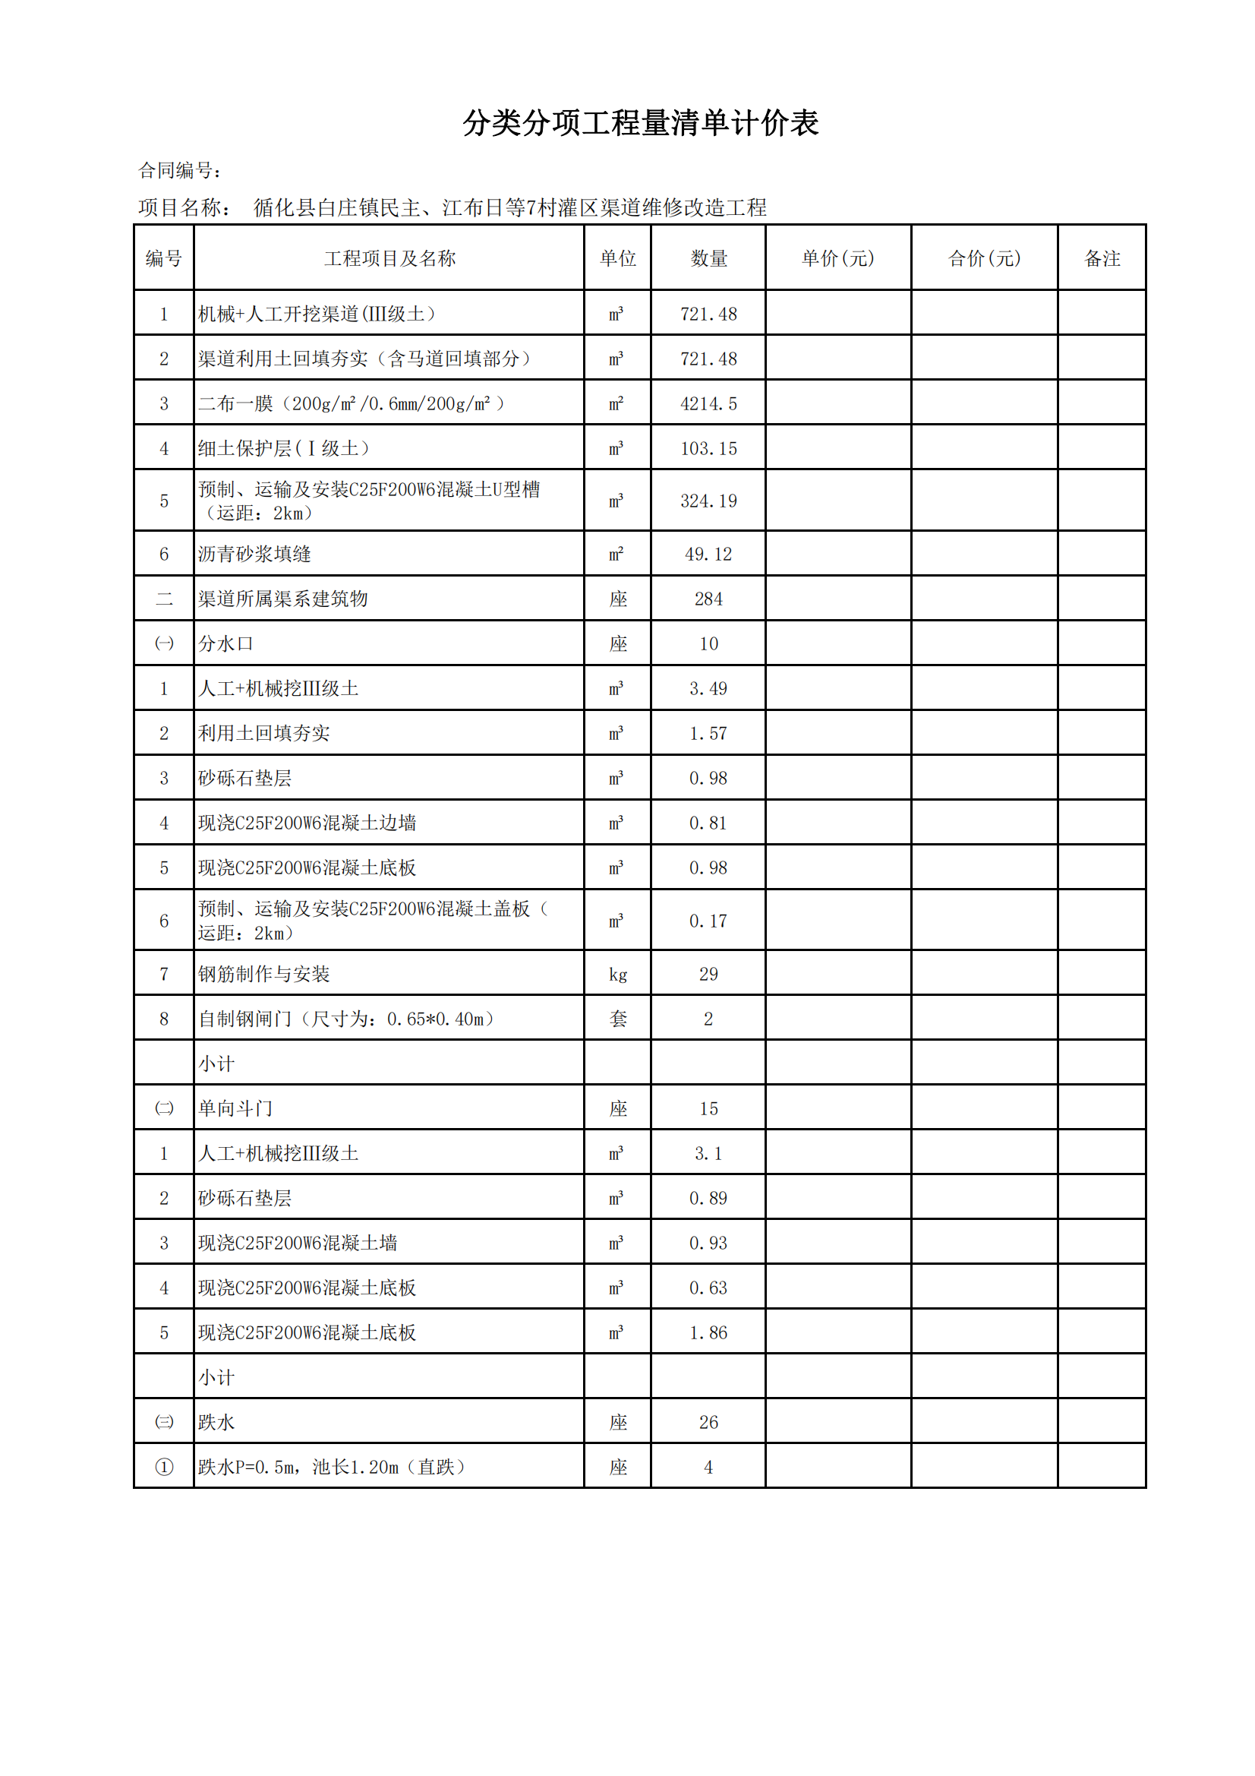

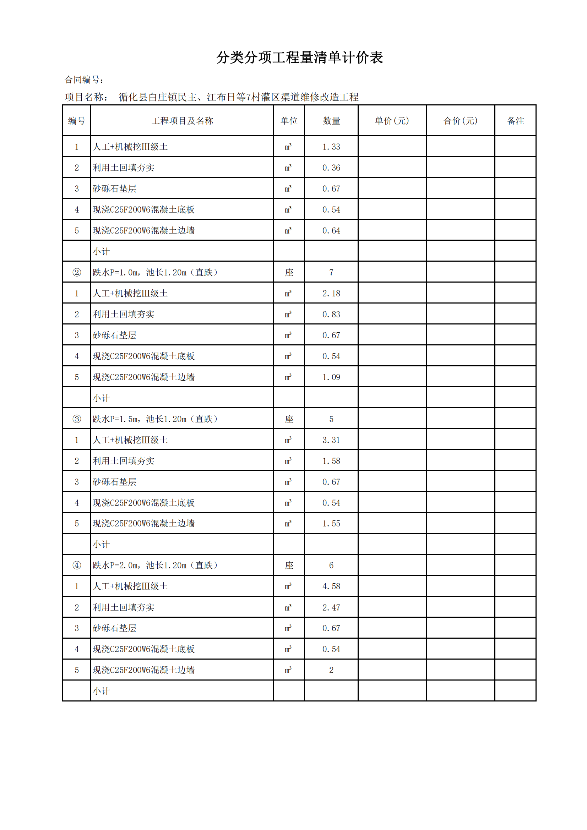

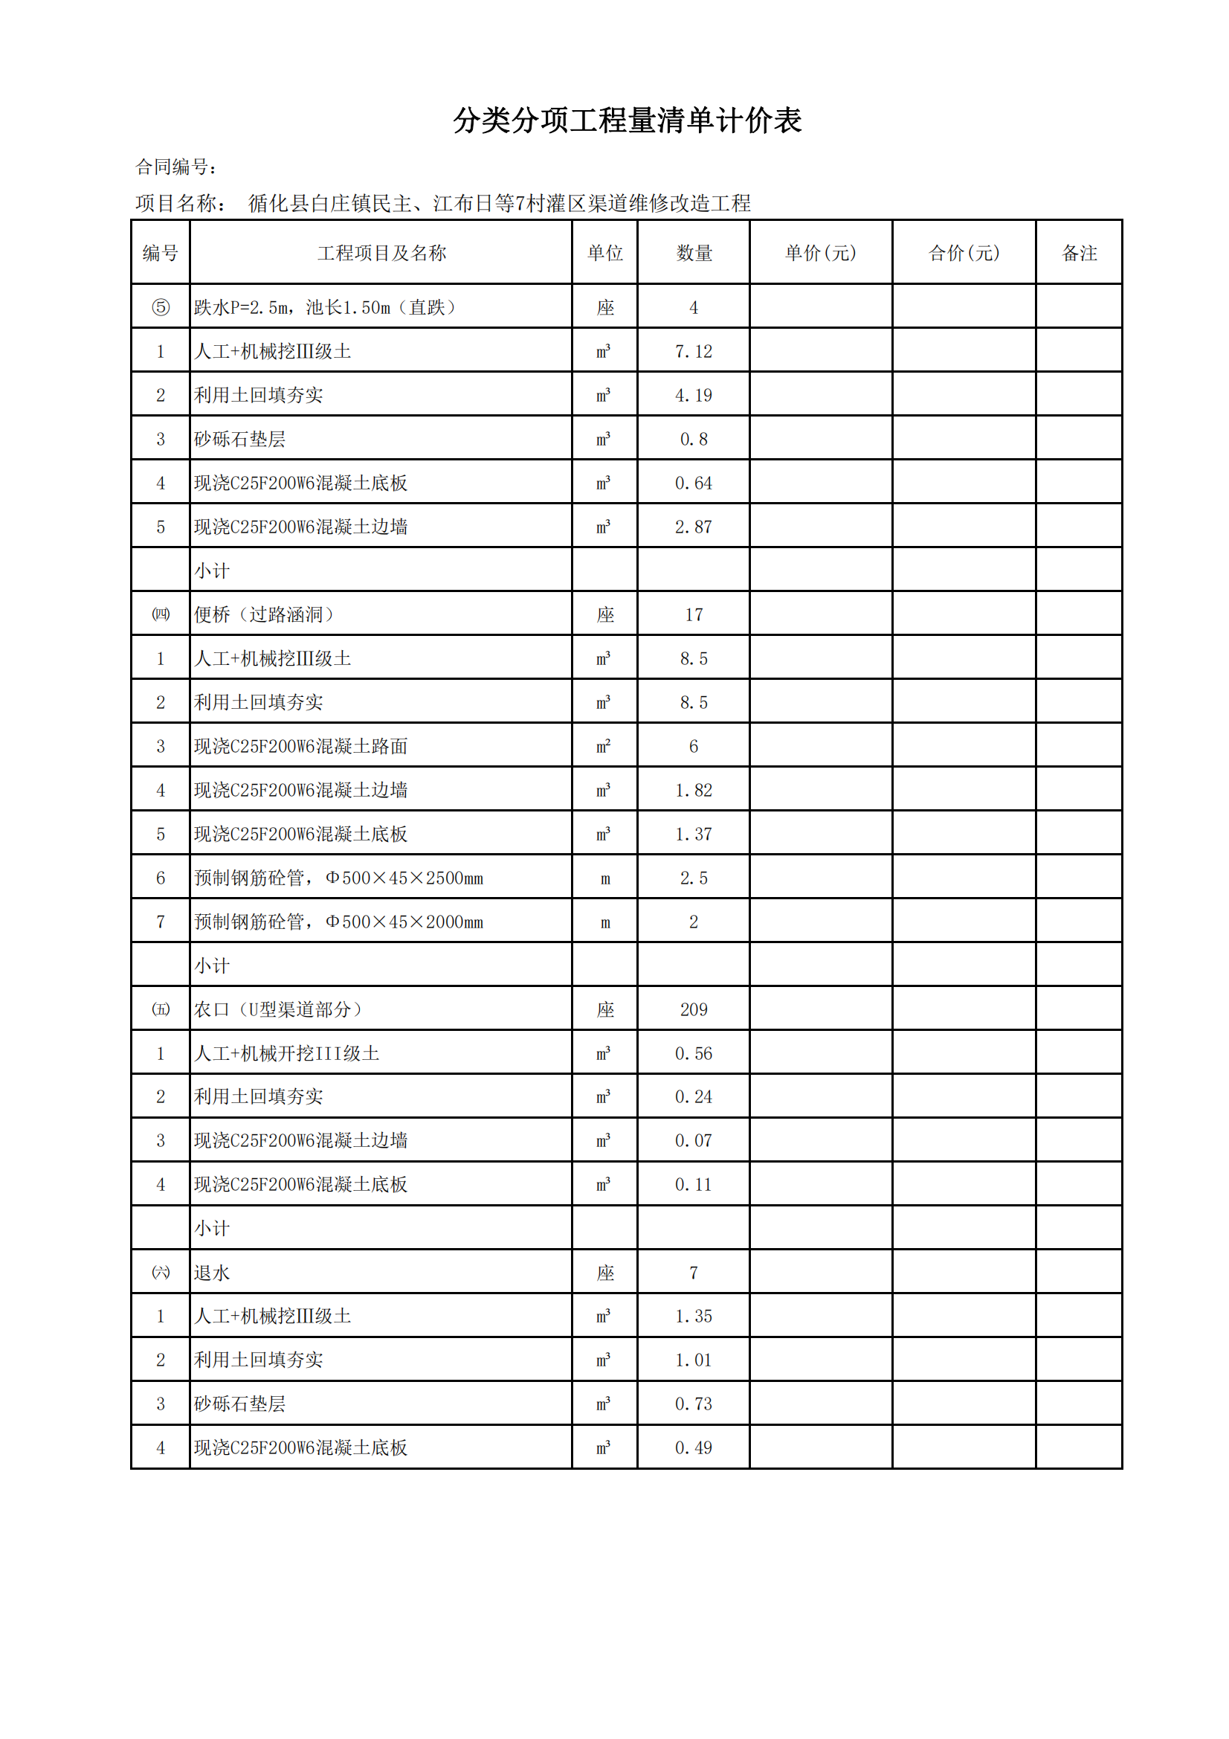

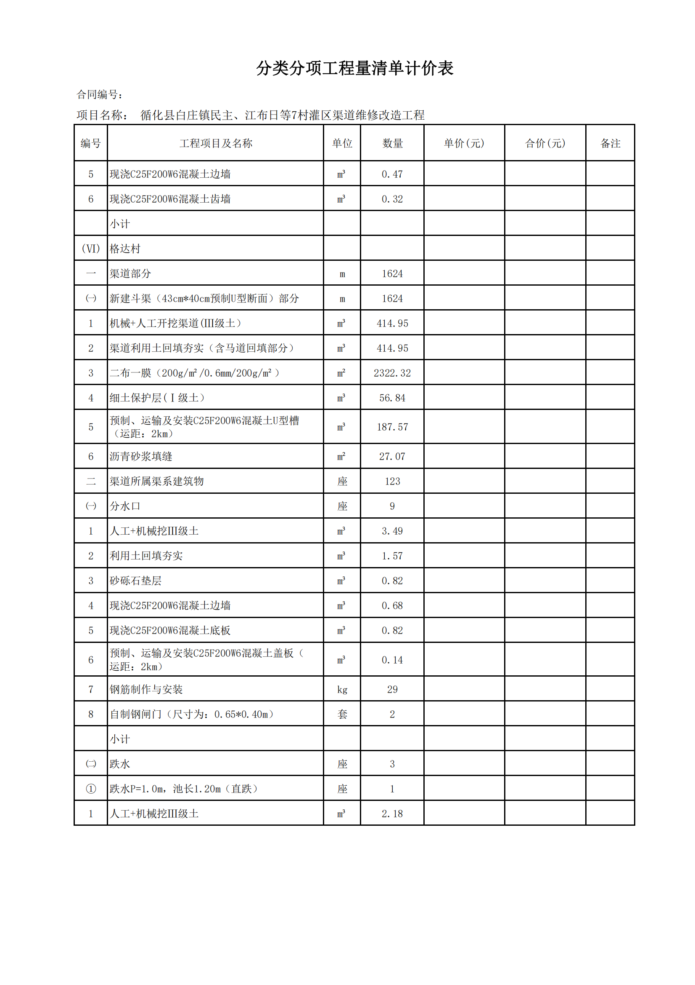

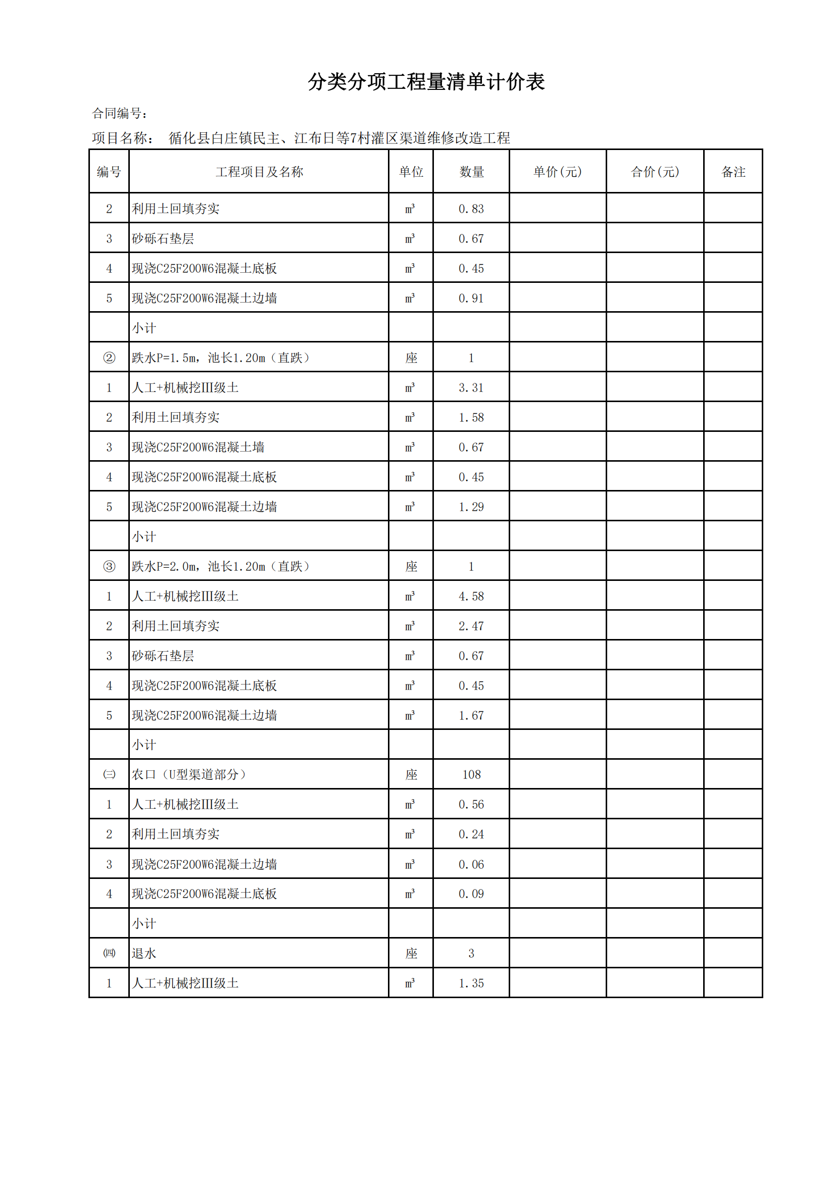
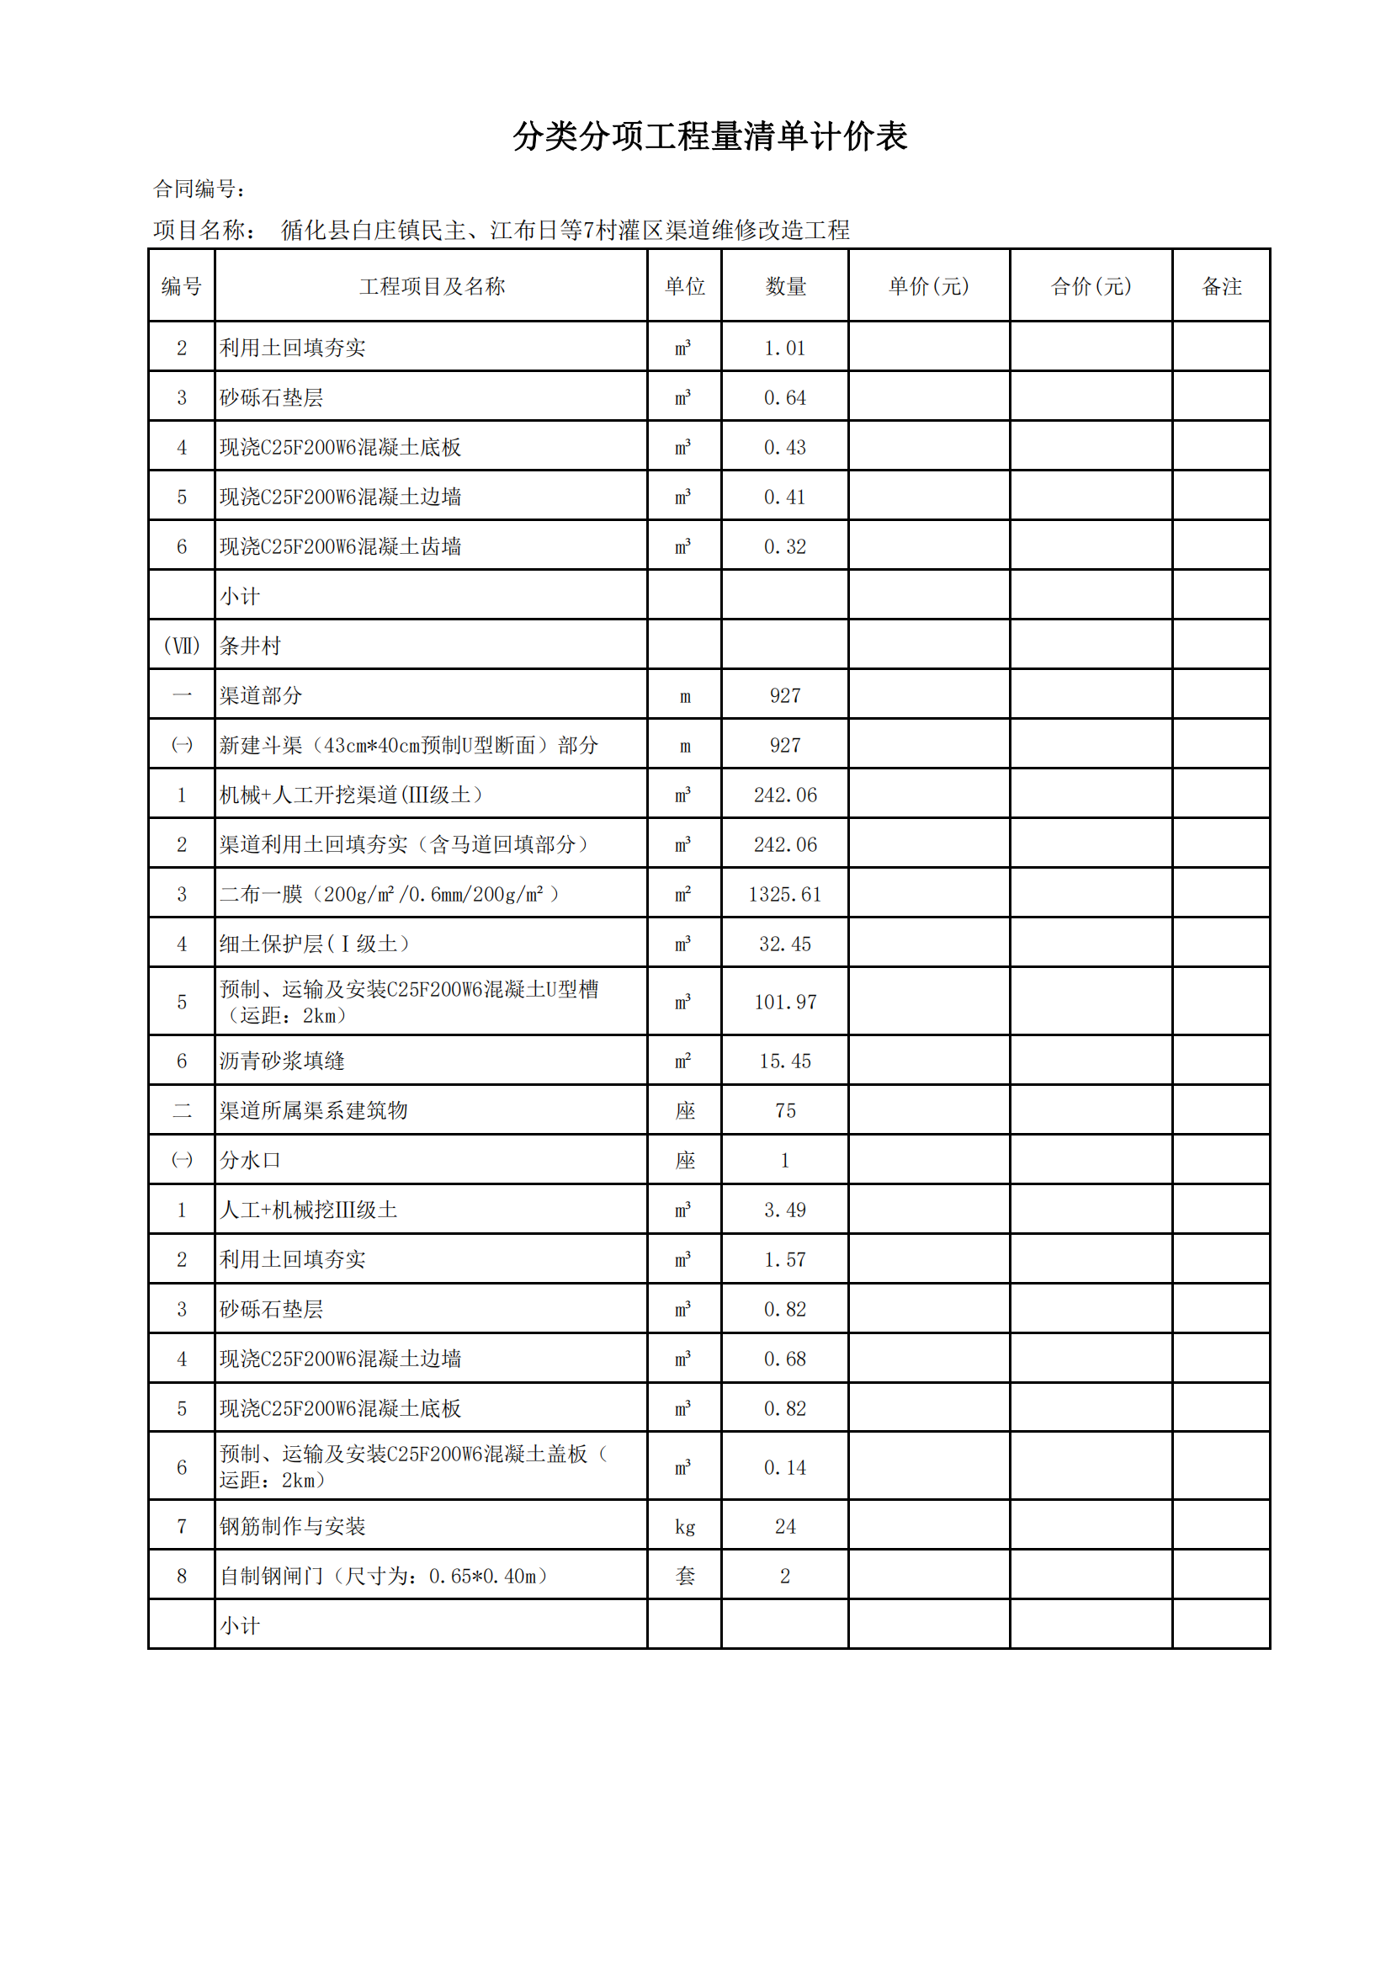

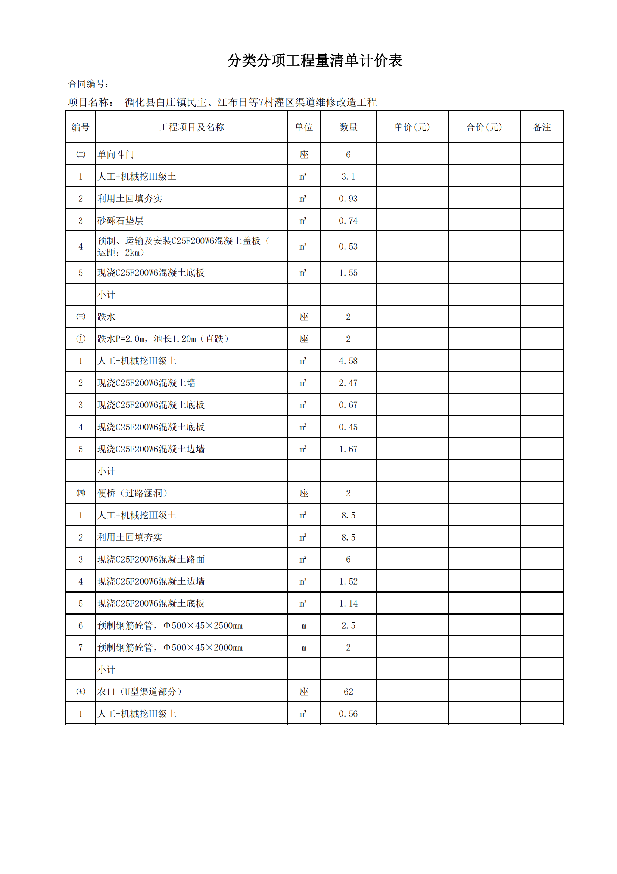

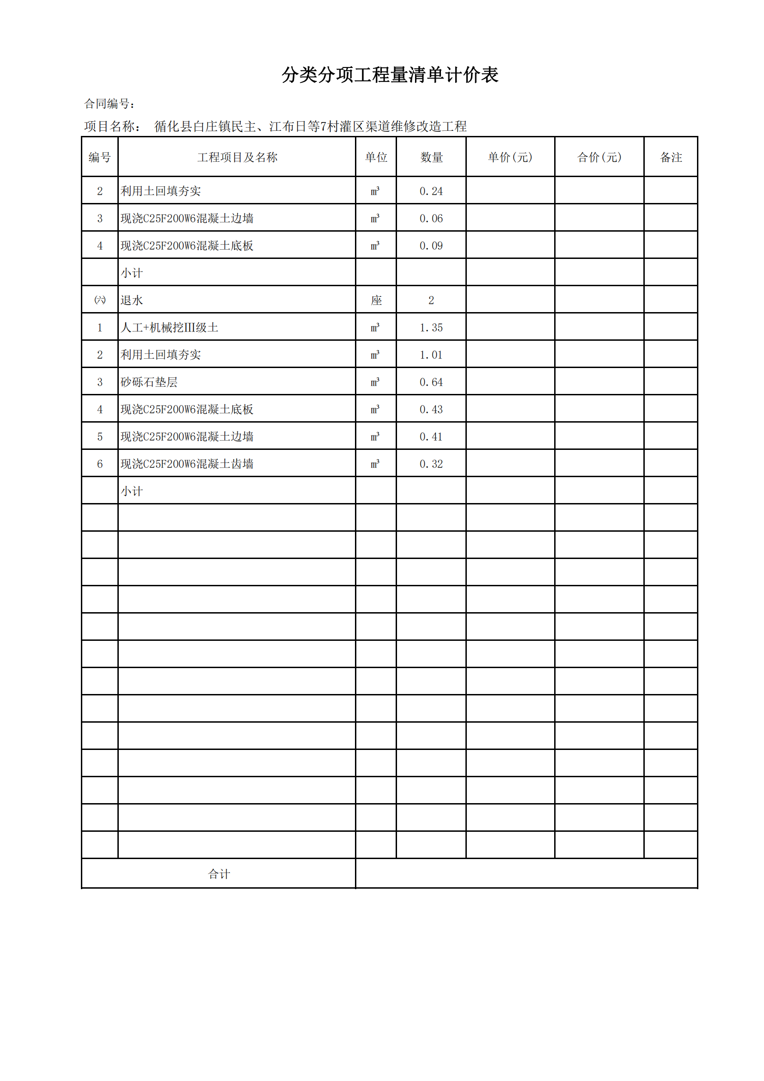

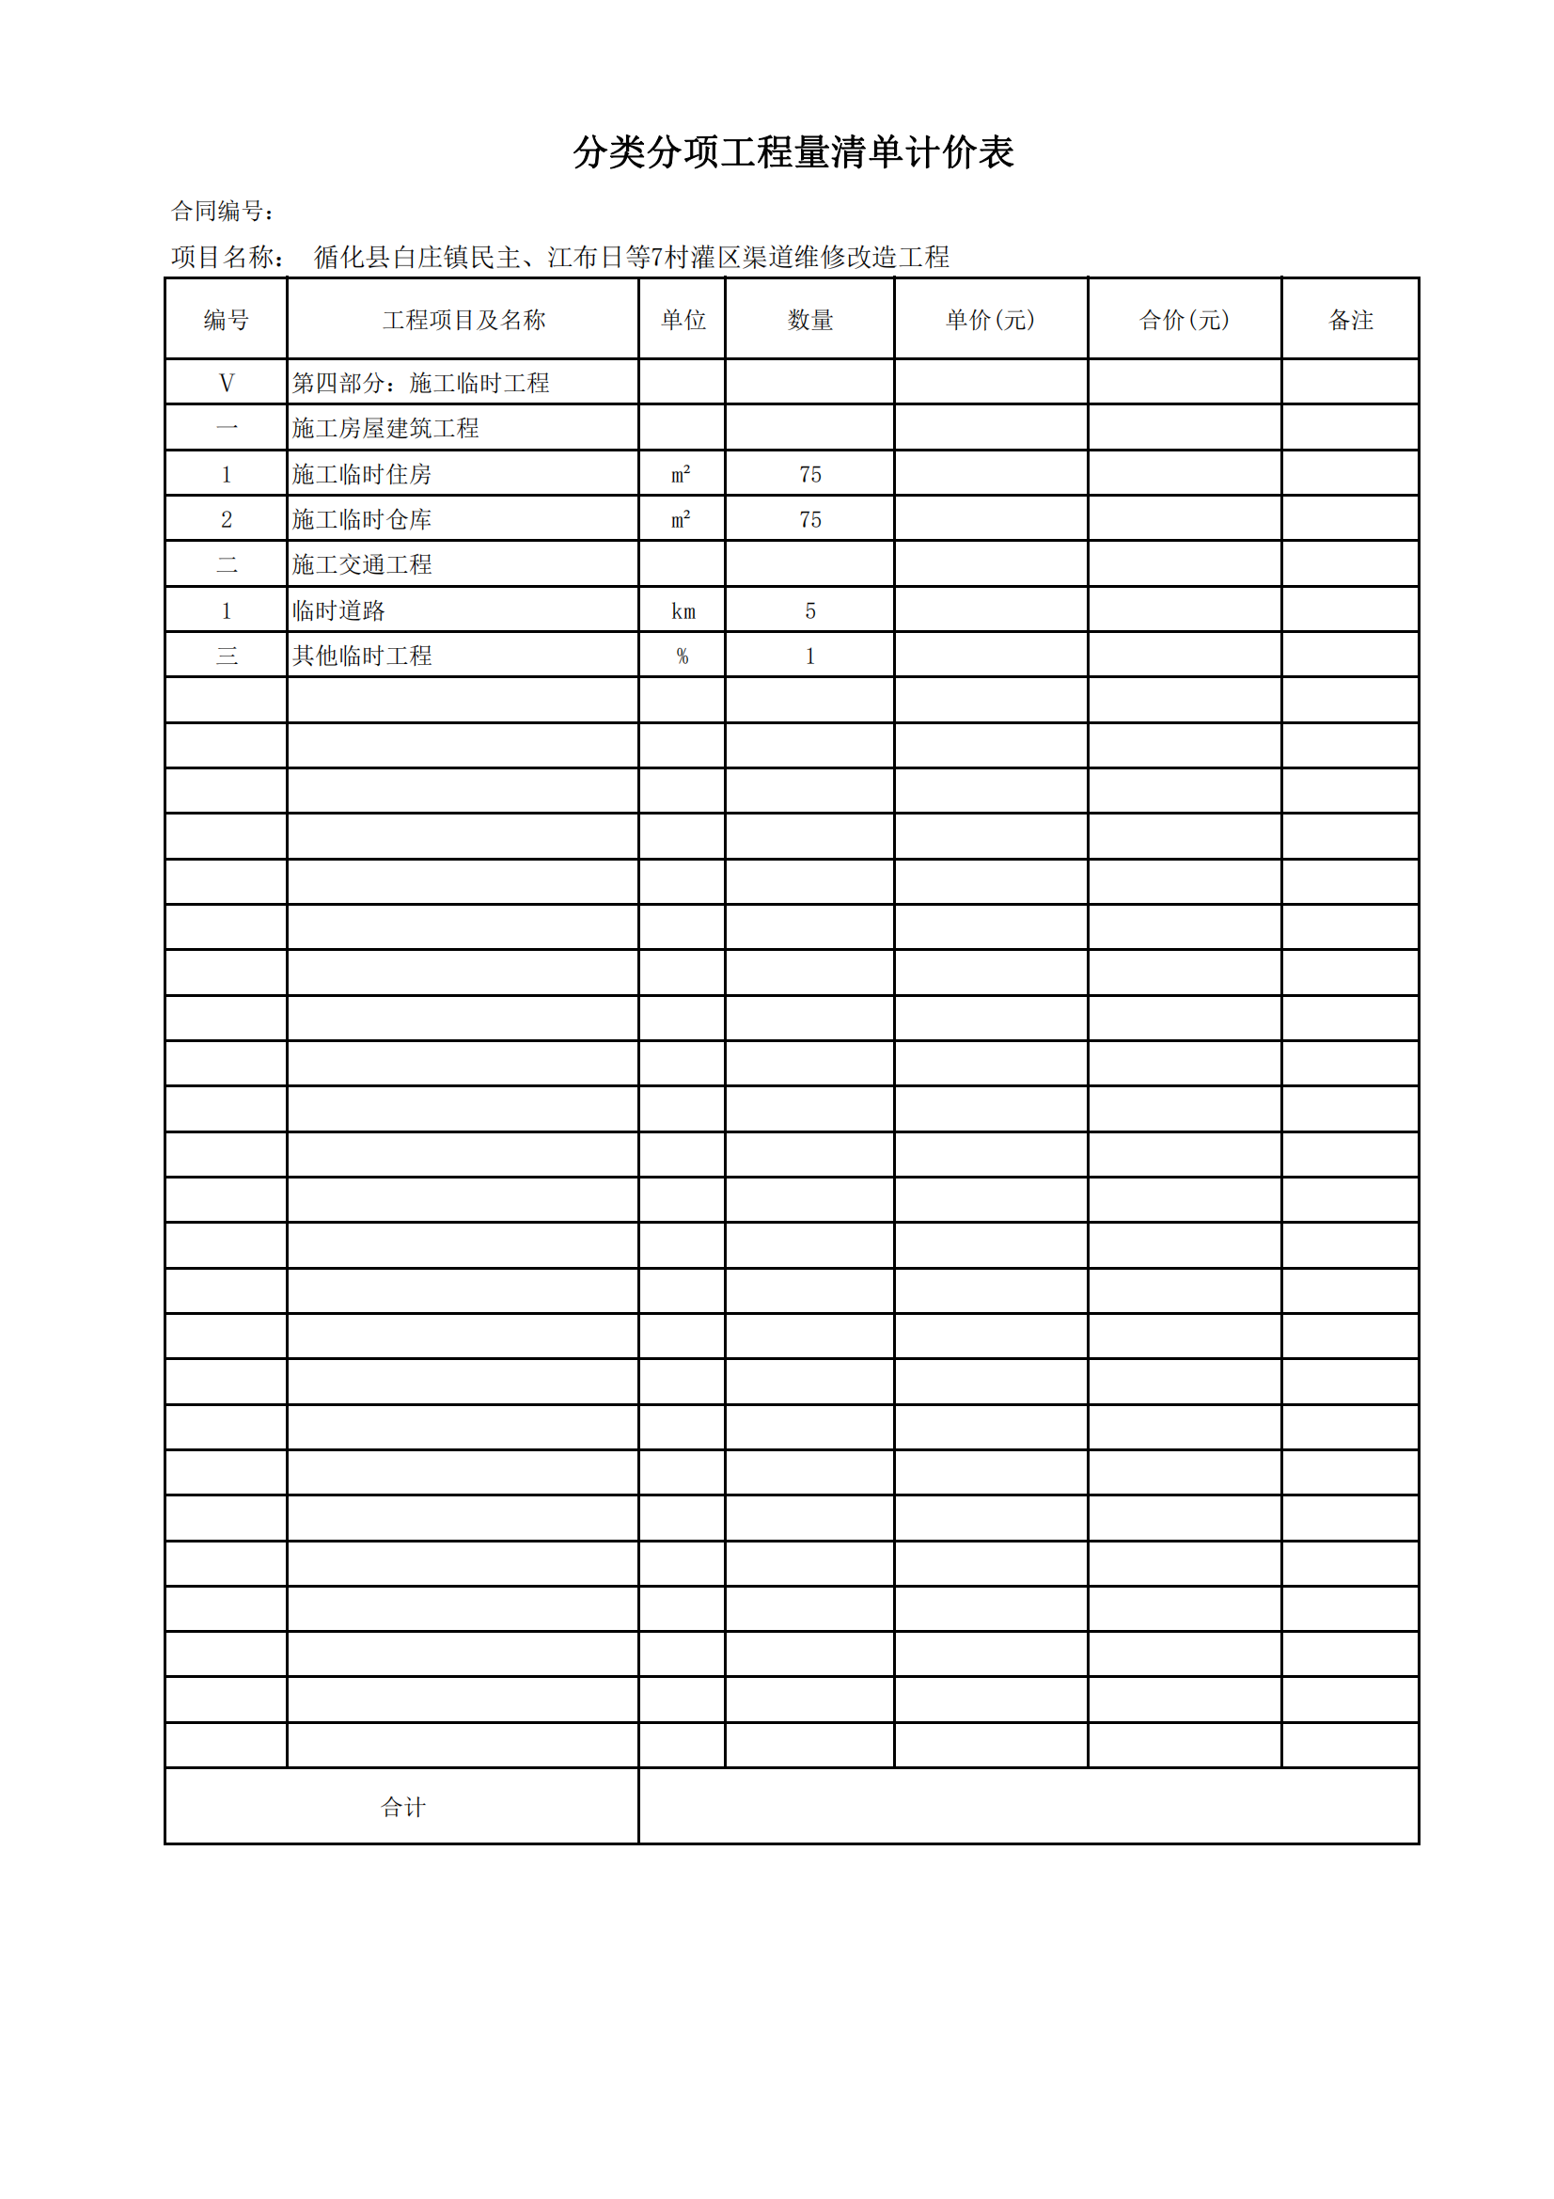

第五部分 采购项目要求

一、磋商内容
磋商文件及工程量清单所含内容。

二、工程量清单编制说明
1.本工程量清单是根据磋商文件中包括的、有合同约束力的图纸以及有关工程量清单的国家标准、行业标准、合同条款中约定的工程量计算规则编制。约定计算规则中没有的子目，其工程量按照有合同约束力的图纸所标示尺寸的理论净量计算。计量采用中华人民共和国法定计量单位。
2.本工程量清单应与磋商文件中的有关说明、通用合同条款、专用合同条款、技术标准和要求及图纸等一起阅读和理解。
3.本工程量清单仅是磋商报价的共同基础，工程价款按实际完成工程量结算。
4.补充子目工程量计算规则及子目工作内容说明： / 。
5.措施项目清单中的安全文明施工费、规费、税金应按国家、省级或行业建设主管部门的规定计取，不得作为竞争性费用。
6.供应商应严格按照《水利工程工程量清单计价规范》（GB50501-2007）编制已标价工程量清单，不得擅自改变工程量清单编码、名称和数量。

三、磋商报价说明
磋商报价应根据磋商文件中的有关计价要求，并按照下列依据自主报价。
1.工程量清单中的每一子目须填入单价或价格，且只允许有一个报价。
2.工程量清单中标价的单价或金额，应包括所需的人工费、材料和施工机具使用费和企业管理费、利润以及一定范围内的风险费用等。
3.工程量清单中供应商没有填入单价或价格的子目，其费用视为已分摊在工程量清单中其他相关子目的单价或价格之中。
4.参加磋商的供应商必须对磋商文件工程量清单内容全部磋商，不能拆分、少报或改变工程量清单编码、名称和数量。暂估价严格按工程量清单编制说明列入，否则，视为无效磋商。
5.磋商文件规定的采购预算额度为采购控制价，参加磋商的供应商报价不得超出此价格，否则，磋商无效。

四、技术标准和要求
1、现场施工条件：现场已具备施工条件。
2、基本要求
2.1 质量：合格；
2.2 施工工期：1年（具体施工工期按合同约定执行）；
2.3 施工现场应做好安全生产及文明施工。
2.4 施工方案：
3、承包人必须按照本工程的施工图纸及国家现行施工验收规范、质量检验评定标准组织施工。建立和健全质量保证体系，以承包人主体行为规范和施工人员的工作质量确保施工质量。
4、本工程所需主要施工材料均由承包人负责供应，施工所用的材料、设备、调剂材料必须满足设计要求和符合国家标准，并征得建设单位确认。加工订货成品、半成品及构件的供应方式，由承包人按进度、设计要求和标准，在征得建设单位同意确认后，负责加工订货，建设单位有权对质量进行监督。进场的材料、设备必须有生产许可证、质量保证（修）书、出厂合格证，否则，由此造成的经济损失和质量缺陷，由订货单位负责。
5、本工程采用的主要材料、半成品、成品、建筑构配件、器具和设备应进行现场验收。凡涉及安全、功能的有关产品，应按各分部工程质量验收规范规定进行复验和抽验，并经监理工程师（建设单位技术负责人）签字认可。

技术标准和要求：
引用《水利水电工程标准施工招标文件》(技术标准和要求)(合同技术条款)(2009 年版）

响应文件格式

附件1：响应文件封面
正本/副本

青海省政府采购项目

磋商响应文件

采购项目编号：
采购项目名称：

供应商名称： （公章）
法定代表人： （签字或盖章）
年 月 日

附件2：响应文件目录
（1）响应文件封面……………………………………………………所在页码
（2）响应文件目录……………………………………………………所在页码
（3）磋商函及磋商报价表……………………………………………所在页码
（4）法定代表人证明书………………………………………………所在页码
（5）法定代表人授权书………………………………………………所在页码
（6）供应商诚信承诺书………………………………………………所在页码
（7）已标价工程量清单格式…………………………………………所在页码
（8）施工组织设计……………………………………………………所在页码
（9）项目管理机构……………………………………………………所在页码
（10）资格审查资料……………………………………………………所在页码
（11）无重大违法记录声明价…………………………………………所在页码
（12）类似业绩证明材料………………………………………………所在页码
（13）中小企业声明函（工程）………………………………………所在页码
（14）残疾人福利性单位声明函………………………………………所在页码
（15）监狱企业证明资料………………………………………………所在页码
（16）供应商认为在其他方面有必要说明的事项……………………所在页码
（17）磋商最终报价……………………………………………………所在页码

附件3：磋商函及磋商报价表

磋商函及磋商报价表

（一）磋商函
致：青海禹睿源工程项目管理有限公司
1.我方已仔细研究了 （项目名称及项目编号） 磋商文件的全部内容，愿意以人民币（大写） 元（¥ ）的磋商总报价，施工工期为 日历天，按合同约定实施和完成承包工程，修补工程中的任何缺陷，达到工程质量合格标准。
我方的上述磋商报价中，包括：安全文明施工费： 元；规费： 元；人工费： 元；暂列金额： 元；暂估价： 元。
2.磋商有效期自磋商开始之日起60天内有效。我方承诺在磋商有效期内不修改、撤销磋商报价文件。
3.随同本磋商函提交磋商保证金一份，金额为人民币（大写） 元（¥ ）。
4.如我方成交：
（1）我方承诺在收到成交通知书后，在成交通知书规定的期限内与采购人签订合同。
（2）我方承诺在合同约定的期限内完成并移交全部合同工程。
5.我方在此声明，所递交的磋商报价文件及有关资料内容完整、真实和准确。

供应商： （公章）

法定代表人或委托代理人： （签字或盖章）
年 月 日

（二）竞争性磋商首次报价表
供应商名称： 单位：元
项目名称 | 磋商首次报价 | 工程  质量 | 工期 | 项目经理
 | 大写：
 | 小写：
其他承诺及需要说明的事项：
注：1.填写此表时不得改变表格形式。
2.竞争性磋商报价必须包括：分部分项工程费、措施项目费、其他项目费、规费、税金、及不可预见费等全部费用。
3.“工期”是指供应商能够工程施工总日历天。
4.竞争性磋商最初报价不能有两个或两个以上的报价方案。

供应商： （公章）
法定代表人或委托代理人： （签字或盖章）
年 月 日

附件4：法定代表人证明书

法定代表人证明书

致：青海禹睿源工程项目管理有限公司
（法定代表人姓名）现任我单位 职务，为法定代表人，特此证明。

法定代表人基本情况：
性别： 年龄： 民族：
地址：
身份证号码：

附法定代表人第二代身份证双面扫描（或复印）件

供应商： （公章）
法定代表人： （签字或盖章）
年 月 日

附件5：法定代表人授权书

法定代表人授权书

致：青海禹睿源工程项目管理有限公司
（供应商名称）系中华人民共和国合法企业，法定地址 。
（法定代表人姓名）特授权（委托代理人姓名）代表我单位全权办理 项目的投标、答疑等具体工作，并签署全部有关的文件、资料。
我单位对被授权人的签名负全部责任。

被授权人联系电话：

被授权人（委托代理人）签字： 授权人（法定代表人）签字：
职务： 职务：

附被授权人第二代身份证双面扫描（或复印）件

供应商： （公章）
法定代表人或委托代理人： （签字或盖章）
年 月 日

附件6：供应商诚信承诺书

供应商诚信承诺书
致：青海禹睿源工程项目管理有限公司
为了诚实、客观、有序地参与青海省政府采购活动，愿就以下内容作出承诺：
一、自觉遵守各项法律、法规、规章、制度以及社会公德，维护廉洁环境，与同场竞争的供应商平等参加政府采购活动。
二、参加青海禹睿源工程项目管理有限公司组织的政府采购活动时，严格按照磋商文件的规定和要求提供所需的相关材料，并对所提供的各类资料的真实性负责，不虚假应标，不虚列业绩。
三、尊重参与政府采购活动各相关方的合法行为，接受政府采购活动依法形成的意见、结果。
四、依法参加政府采购活动，不围标、串标，维护市场秩序，不提供“三无”产品、以次充好。
五、积极推动政府采购活动健康开展，对采购活动有疑问、异议时，按法律规定的程序实名（加盖单位公章和法定代表人签名）反映情况，不恶意中伤、无事生非，以和谐、平等的心态参加政府采购活动。
六、认真履行成交供应商应承担的责任和义务，全面执行合同规定的各项内容，保质保量地按时完成工作任务。
若本企业（单位）发生有悖于上述承诺的行为，愿意接受《中华人民共和国政府采购法》和《政府采购法实施条例》中对供应商的相关处理。
本承诺是采购项目响应文件的组成部分。

供应商： （公章）
法定代表人或委托代理人： （签字或盖章）

年 月 日
附件7：已标价工程量清单格式

附件8：施工组织设计

施工组织设计
1.投标人编制施工组织设计时应采用文字并结合图表形式说明工程的施工组织、施工方法、技术组织措施，同时应对关键工序、复杂环节重点提出相应技术措施，如冬雨季施工技术、减少噪音、降低环境污染、地下管线及其它地上地下设施的保护加固措施等。施工组织设计还应结合工程特点提出切实可行的工程质量、工程进度、安全生产、防汛度汛、文明施工、水土保持、环境保护管理方案。
施工组织设计应附的文字说明及附图见下表(不限于，仅供参考)：
序号 | 名称 | 备注
1 | 施工围堰设计说明书及附图(包括加高、维护、拆除)
2 | 施工排水设计说明书及附图(包括降水方案、场地排水等)
3 | 材料采购(黄砂、碎石、块石的产地、矿名等均应明示，钢材、水泥的生产厂家，转运方案：卸料、短驳、运输、道路维护等)
4 | 土方工程施工说明书及附图(施工工艺及质量保证措施和有关试验要求，施工进度工期计划等)
5 | 基坑支护、地基加固工程施工说明书及附图(施工工艺及质量保证措施和有关试验要求，施工进度工期计划等)
6 | 主体建筑物工程施工说明书及附图(施工工艺及质量保证措施和有关试验要求，施工进度工期计划等)
7 | 金属结构制造和安装计划、措施及附图
8 | 机电设备安装、调试方案、施工进度计划说明书
9 | 建筑与装修工程施工说明书(施工工艺及质量保证措施，施工进度工期计划等)
10 | 工程质量管理方案
11 | 安全生产管理方案
12 | 防汛度汛
13 | 文明工地建设措施，为其它承包人提供方便的措施等
14 | 水土保持、环境保护管理方案
15 | 其它有关工程的施工工艺及进度计划
16 | 有关施工建议
2.施工组织设计除采用文字表述外应附下列图表，图表及格式要求附后。
附件一：拟投入本标段的主要施工设备表
附件二：拟投入本标段的试验和检测仪器设备表
附件三：拟投入本标段的劳动力计划表
附件四：计划开工日期、完工日期和施工进度网络图
附件五：施工总平面图
附件六：临时用地表
附件一：

拟投入本标段的主要施工设备表
序号 | 设备名称 | 型号规格 | 数量 | 国别产地 | 制造年份 | 额定功率(kW) | 生产能力 | 用于施工部位 | 备注

附件二：

拟投入本标段的试验和检测仪器设备表
序号 | 仪器设备名称 | 型号规格 | 数量 | 国别产地 | 制造年份 | 已使用台时数 | 用途 | 备注

附件三：

拟投入本标段的劳动力计划表
单位：人
工种 | 按工程施工阶段投入劳动力情况
附件四：

计划开工日期、完工日期和施工进度网络图
1.投标人应递交施工进度网络图或施工进度表，说明按招标文件要求的计划工期进行施工的各个关键日期。
2.施工进度表可采用网络图(或横道图)表示。

附件五：
施工总平面图
投标人应递交一份施工总平面图，绘出现场临时设施布置图及表并附文字说明，说明临时设施、加工车间、现场办公、设备及仓储、供电、供水、卫生、生活、道路、消防等设施的情况和布置。

附件六：
临时用地表
用途 | 面积(m2) | 位置 | 需用时间

附件9：项目管理机构

（一）项目管理机构组成表
职务 | 姓名 | 职称 | 执业或职业资格证明 |  |  |  |  | 备注
 |  |  | 证书  名称 | 级别 | 证号 | 专业 | 养老  保险

（二）主要人员简历表
“主要人员简历表”中的项目经理应附建造师执业资格证、注册证、安全生产考核合格证书、身份证复印件，管理过的项目业绩须附中标通知书、合同协议书或合同工程完工验收鉴定书等能证明业绩的有效文件（复印件或扫描件）；其他主要人员应附职称证（执业证或上岗证书）。
姓名 |  |  | 年龄 |  |  | 学历
职称 |  |  | 职务 |  |  | 拟在本合同任职
毕业学校 |  |  | 年毕业于 学校 专业
主要工作经历
时 间 |  | 参加过的类似项目 |  |  | 担任职务 |  | 发包人及联系电话

附件10：资格审查资料
资格审查资料
（一）供应商基本情况表
供应商名称
注册地址 |  |  |  |  | 邮政编码
联系方式 | 联系人 |  |  |  | 电 话
传 真 |  |  |  |  | 网 址
组织结构
法定代表人 | 姓名 |  | 技术职称 |  |  | 电话
技术负责人 | 姓名 |  | 技术职称 |  |  | 电话
成立时间 |  |  | 员工总人数：
企业资质等级 |  |  | 其中 | 项目经理
营业执照号 |  |  |  | 高级职称人员
注册资金 |  |  |  | 中级职称人员
开户银行 |  |  |  | 初级职称人员
账号 |  |  |  | 技 工
经营范围
备注

（二）财务状况报告及依法缴纳税收和
社会保障资金的相关材料
1、供应商是法人的，提供基本开户银行近三个月内出具的资信证明或上一年度（2022/2023年度）经第三方审计的财务状况报告（扫描或复印件应全面、完整、清晰），包括资产负债表、现金流量表、利润表和财务（会计）报表附注，并提供第三方机构的营业执照、执业证书。供应商是其他组织和自然人，没有经审计的财务报告，可以提供基本开户银行出具的资信证明。
2、近半年内任意三个月的依法缴纳税收和社会保障资金记录的证明材料；依法免税或不需要缴纳社会保障资金的供应商须提供相应文件证明其依法免税或不需要缴纳社会保障资金。

（三）其他资格审查资料
1、项目经理无在建项目承诺（格式自拟）。
2、磋商文件要求的其他资格审查资料。

附件11：无重大违法记录声明

无重大违法记录声明

致：青海禹睿源工程项目管理有限公司
我单位近三年内在经营活动中没有重大违法记，特此声明。
若采购单位在本项目采购过程中发现我单位近三年内在经营活动中有重大违法记录，我单位将无条件地退出本项目的磋商活动，并承担因此引起的一切后果。

注：经信用中国（www.creditchina.gov.cn）、中国政府采购网（www.ccgp.gov.cn）等渠道查询后，列入失信被执行人、重大税收违法案件当事人名单、政府采购严重违法失信行为记录名单的，取消磋商资格。

供应商： （公章）
法定代表人或委托代理人： （签字或盖章）
年 月 日

附件12：类似业绩证明材料
类似业绩证明材料

（一）近年完成的类似项目情况表
项目名称
项目所在地
发包人名称
发包人地址
发包人电话
合同价格
开工日期
竣工日期
承担的工作
工程质量
项目经理
技术负责人
总监理工程师及电话
项目描述
备注
注：近年完成的类似项目情况表应附自2019年1月1日-至今以来承建项目的中标通知书、合同协议书或合同工程完工验收鉴定书等能证明业绩的有效文件（复印或扫描件）。每张表格只填写一个项目，并标明序号。

（二）正在施工的和新承接的项目情况表
项目名称
项目所在地
发包人名称
发包人地址
发包人电话
签约合同价
开工日期
计划竣工日期
承担的工作
工程质量
项目经理
技术负责人
总监理工程师及电话
项目描述
备注
注：正在施工和新承接的项目情况表应附自2019年1月1日-至今以来承建项目的中标通知书、合同协议书（复印或扫描件）。每张表格只填写一个项目，并标明序号。

附件13：中小企业声明函（工程）

中小企业声明函（工程）
本公司（联合体）郑重声明，根据《政府采购促进中小企业发展管理办法》（财库﹝2020﹞46号）的规定，本公司 （供应商名称） 参加（单位名称）的（项目名称）采购活动，工程的施工单位全部为符合政策要求的中小企业。相关企业（含联合体中的中小企业、签订分包意向协议的中小企业）的具体情况如下：
- （工程施工） ，属于（所属行业类别）； 承建（承接）企业为（企业名称），从业人员 人，营业收入为 万元，资产总额为 万元，属于（中型企业、小型企业、微型企业）；
以上企业，不属于大企业的分支机构，不存在控股股东为大企业的情形，也不存在与大企业的负责人为同一人的情形。
本企业对上述声明内容的真实性负责。如有虚假，将依法承担相应责任。

企业名称： （公章）
企业法定代表人： （签字或盖章）
年 月 日

说明：①从业人员、营业收入、资产总额填报上一年度数据，无上一年度数据的新成立企业可不填报。②按照政府采购促进中小企业发展管理办法，本项目只针对中小微企业，评标中不享受价格扣除等促进中小企业发展的政府采购政策。③投标人参加政府采购活动时，提供虚假中小企业声明函的，以提供虚假材料谋取中标处理。④投标人为非企业单位的，如民办非企业、基金会、协会、服务中心、农村承包经营户、学会等非工商(市场监管)登记注册的组织均不适用此声明函，不得提供中小企业声明函。

附件14：残疾人福利性单位声明函

残疾人福利性单位声明函

致：青海禹睿源工程项目管理有限公司
本单位郑重声明，根据《财政部、民政部、中国残疾人联合会关于促进残疾人就业政府采购政策的通知》（财库〔2017〕141号）的规定，本单位为符合条件的残疾人福利性单位，本单位在职职工人数为 人，安置的残疾人人数 人。且本单位参加______单位的______项目采购活动提供本单位制造的货物（由本单位承担工程/提供服务），或者提供其他残疾人福利性单位制造的货物（不包括使用非残疾人福利性单位注册商标的货物）。
本单位对上述声明的真实性负责。如有虚假，将依法承担相应责任。

企业名称： （公章）
企业法定代表人： （签字或盖章）
年 月 日
说明：投标人参加本次采购活动时，提供虚假残疾人福利性单位声明函的，以提供虚假材料谋取成交处理。

注：若无此项内容，可不提供此函。

附件15：监狱企业证明资料

备注：按 《财政部司法部关于政府采购支持监狱企业发展有关问题的通知》(财库〔2014〕68号)文件规定提供证明文件（复印件）。

单位名称： （公章）
法定代表人或委托代理人： （签字或盖章）
年 月 日
说明：投标人参加本次采购活动时，提供虚假监狱企业声明函的，以提供虚假材料谋取成交处理。

(不属于监狱企业的无须提供）
附件16：供应商认为在其他方面有必要说明的事项

供应商认为在其他方面有必要说明的事项

附件17：磋商最终报价表

磋商最终报价
供应商名称： 单位：元
序号 | 最初报价 | 调整因素 | 最终报价 | 工程质量 | 工期 | 项目  经理
最终报价（大写）：
最终确定的质量保证及服务承诺（优惠条件）：
注：1、在磋商过程中，磋商最终报价与首次报价的价格发生的浮动比例，在项目签订合同时对首次报价单价的基础上进行同比例浮动，作为签订合同的最终单价。
2、此表不需装订在响应文件中，供应商事先须盖章、签字。

供应商： （公章）

法定代表人或委托代理人： （签字或盖章）
年 月 日

